**Trường Đại Học Công Nghiệp TP.HCM**

**Khoa Công Nghệ Thông Tin**

🙞🙞🙞🕮🕮🕮🙜🙜🙜



**Báo cáo tiểu luận**

**Môn: CÔNG NGHỆ MỚI**

**ĐỀ TÀI: Hệ thống thông tin quản lý du lịch có tích hợp công nghệ mới**

**GVHD: ThS. Võ Ngọc Tấn Phước**

**Nhóm 11:**

**Lê Văn Túc – 20074751**

**Dương Tấn Kiệt - 21002845**

***TP. HCM, tháng 05 năm 2025***

**Bảng phân công công việc và tiến độ**

|  |  |  |  |
| --- | --- | --- | --- |
| **Họ tên** | **Mã số sinh viên** | **Công việc** | **Tiến độ** |
| Lê Văn Túc | 20074751 | Code + làm báo cáo | Hoàn thành 100% |
| Dương Tấn Kiệt | 21002845 | Code + làm báo cáo | Hoàn thành 100% |

MỤC LỤC

**CHƯƠNG I: GIỚI THIỆU TỔN QUAN VỀ ĐỀ TÀI VÀ KẾ HOẠCH THỰC HIỆN** 1

**1.1. Giới thiệu tổng quan đề tài** 1

**1.2. Công nghệ sử dụng** 1

**1.3. Bố cục và nội dung của báo cáo** 2

**1.4. Bảng kế hoạch chi tiết** 2

**CHƯƠNG II: PHÂN TÍCH YÊU CẦU** 6

**2.1. Mục đích** 6

**2.2. Phạm vi** 6

**2.3. Phân tích yêu cầu** 6

**2.3.1. Yêu cầu chức năng:** 6

**2.3.2. Yêu cầu phi chức năng:** 7

**2.3.3. Quy tắc nghiệp vụ** 7

**2.3.4. Một vài quy trình nghiệp vụ phức tạp** 8

**CHƯƠNG III: MÔ HÌNH HÓA CHỨC NĂNG VÀ CẤU TRÚC HỆ THỐNG** 9

**3.1. Sơ đồ Usecase tổng quát:** 9

**3.2. Đặc tả use case** 11

**3.3. Sơ đồ tuần tự (Sequence diagram)** 26

**3.3.1. Actor Khách hàng:** 26

**3.3.2. Actor Nhân viên:** 30

**3.3.3. Actor quản lý:** 32

**3.4. Sơ đồ activity:** 36

**3.4.1. Actor khách hàng:** 36

**3.4.2. Actor nhân viên:** 44

**3.4.3. Actor quản lý** 47

**CHƯƠNG IV: THIẾT KẾ HỆ THỐNG** 56

**4.1. Thiết kế giao diện** 56

**4.1.1 Wireframe (phác thảo giao diện):** 56

**4.1.2. Hiện thực giao diện:** 62

**4.2. Thiết kế hệ thống:** 69

**4.2.1. Các mối quan hệ:** 69

**4.2.2. Thiết kế cơ sở dữ liệu** 70

**4.2.3. Lược đồ cơ sở dữ liệu:** 72

**4.3. Hiện thực bài toán** 73

**4.3.1 Công cụ sử dụng:** 73

**4.3.2 Cài đặt hệ thống** 73

**CHƯƠNG V: ĐÁNH GIÁ HỆ THỐNG** 74

**5.1. Những yêu cầu về tài nguyên cho kiểm thử ứng dụng** 74

**5.2. Danh sách các tình huống (test case) để kiểm tra ứng dụng** 74

**5.3. Đặc tả các test case** 75

**5.3.1. Testcase khách hàng:** 75

**5.3.1.1. Test Case đăng nhập** 75

**5.3.1.2. Test Case Đăng ký** 76

***5.3.1.3. Test Case Đăng xuất*** 83

***5.3.1.4. Test Case Tìm kiếm*** 83

**5.3.1.5. TestCase quản lý đơn hàng** 84

**5.3.1.6. Test Case đặt tour** 85

**5.3.1.7. Test case đánh giá** 86

**5.3.1.8. Test case xem danh sách Tour** 87

**5.3.1.9. Test case ChatBot** 87

**5.3.2. Test case quản lý** 88

**5.3.2.1. Test case quản lý tour** 88

**5.3.2.2. TestCase quản lý đơn hàng** 91

**5.3.2.3. Test case Quản lý tài khoản** 92

**5.3.2.4. Test Case thống kê doanh thu** 95

**CHƯƠNG VI: TỔNG KẾT** 97

**6.1. Kết quả đạt được** 97

**6.2. Những chức năng xây dựng thành công** 97

**6.3. Những khó khăn trong quá trình phát triển** 98

**6.4. Hướng phát triển đề tài** 98

**TÀI LIỆU THAM KHẢO** 99

# 

# **CHƯƠNG I: GIỚI THIỆU TỔNG QUAN VỀ ĐỀ TÀI VÀ KẾ HOẠCH THỰC HIỆN**

## **1.1. Giới thiệu tổng quan đề tài**

Internet giúp mọi người có thể trao đổi thông tin trong sinh hoạt hàng ngày, thu thập, tìm kiếm các thông tin mới nhất ở khắp mọi nơi trên toàn thế giới, giao dịch thương mại, cộng tác trong nghiên cứu khoa học... Vì vậy, trên con đường công nghiệp hóa, hiện đại hóa đất nước ta hiện nay, việc đưa Internet đến mọi người là một xu thế tất yếu. Vấn đề đặt ra là làm sao cho Internet thực sự phục cho con người một cách có hiệu quả trên mọi lĩnh vực.

Xu thế thương mại điện tử hóa việc quản lý kinh doanh là xu thế thiết yếu bởi những ưu điểm vượt trội và những thành quả to lớn của việc ứng dụng thương mại điện tử mang lại hiệu quả kinh tế to lớn trong quản lý kinh doanh và trong nhiều lĩnh vực khác. Điều này có nghĩa là việc xây dựng các hệ thống hỗ trợ quản lý kinh doanh trên mạng là điều không thể thiếu, trong đó có hệ thống quản lý siêu thị.…

## **1.2. Công nghệ sử dụng**

Đây là ngôn ngữ lập trình được sử dụng chủ yếu trong việc phát triển các ứng dụng bằng một loạt các mã lệnh được viết cho máy chủ hay các mã nguồn mở, dùng trong mục đích phát triển các ứng dụng trang web, các trang web tĩnh hay trang web động.



## **1.3. Bố cục và nội dung của báo cáo**

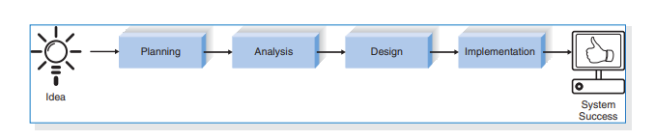

**MODULE 1: GIAI ĐOẠN LÊN KẾ HOẠCH**

Chương 1: “Giới thiệu và bảng kế hoạch” Giới thiệu sơ về đề tài và cung cấp các kế hoạch tổng thể để thực hiện đề tài.

**MODULE 2:** **GIAI ĐOẠN PHÂN TÍCH**

Chương 2: “Phân tích yêu cầu bài toán” Xác định mục đích, phạm vi, thu nhập yêu cầu và phân tích các yêu cầu vừa thu thập được.

Chương 3: “Mô hình hóa chức năng và cấu trúc hệ thống”. Mô hình hóa các chức năng thu thập được bằng sơ đồ usecase và đặc tả chi tiết các usecase đó. Cho ra các đề xuất dành cho hệ thống (System proposal) từ đó hình thành cấu trúc hệ thống.

**MODULE 3: GIAI ĐOẠN THIẾT KẾ**

Chương 4: “Thiết kế hệ thống”. Thiết kế giao diện và cơ sở dữ liệu cho hệ thống.

**MODULE 4: GIAI ĐOẠN TRIỂN KHAI VÀ HOÀN THÀNH HỆ THỐNG**

Chương 5: “Đánh giá hệ thống”. Mô tả quy trình kiểm thử của ứng dụng: dữ liệu kiểm thử, các bước kiểm thử, kết quả sau khi kiểm thử.

Chương 6: “Kết luận và hướng phát triển”. Nêu rõ kết quả mà sản phẩm đạt được là gì, điều gì chưa giải quyết được, hướng phát triển của sản phẩm trong tương lai.

## **1.4. Bảng kế hoạch chi tiết**

|  |  |  |  |  |
| --- | --- | --- | --- | --- |
|  | **Công việc** | **Thành viên thực hiện** | **Mức độ**  **hoàn thành** | **Nhận xét** |
| **Tuần 01**  (Từ:05/03/2025 Đến: 12/03/2025) | Xác định và phân tích yêu cầu. | Lê Văn Túc | Hoàn thành thu thập yêu cầu khách hàng. |  |
| Xây dựng mô hình Use Case | Dương Tấn Kiệt | Hoàn thành mô hình use case từ các yêu thu thập được. |  |
| **Tuần 02**  (Từ: 13/03/2025 Đến: 26/03/2025) | Đặc tả các Use Case. | - Lê Văn Túc đặc tả Actor khách hàng  - Dương Tấn Kiệt đặc tả Actor admin | Hoàn thành công việc đặc tả các Use Case. |  |
| Vẽ các mô hình Activity và Sequence | - Lê Văn Túc vẽ phần khách hàng  - Dương Tấn Kiệt vẽ phần Actor admin | Hoàn thành công việc các mô hình Activity và Sequence. |  |
| **Tuần 03**  (Từ: 20/03/2025 Đến: 26/03/2025) | Vẽ ERD (Entity–relationship model) và đặc tả từng liên kết | Lê Văn Túc | Hoàn thành mô hình thực thể liên kết (ERD) và đặc tả từng liên kết |  |
| Xây dựng bảng mô tả dữ liệu | Dương Tấn Kiệt | Hoàn thành bảng mô tả dữ liệu. |  |
| **Tuần 04**  (Từ: 27/03/2025 Đến: 03/04/2025) | Vẽ wireframe, code giao diện dựa trên wireframe | Lê Văn Túc | Hoàn thành |  |
| Tìm hiểu công nghệ Chatbot, QRCode | Dương Tấn Kiệt | Hoàn thành |  |
| **Tuần 05**  (Từ: 04/04/2025 Đến: 10/04/2025) | Testcase Đăng ký | Lê Văn Túc | Hoàn thành |  |
| Testcase Đăng nhập | Dương Tấn Kiệt | Hoàn thành |  |
| **Tuần 06**  (Từ: 11/04/2025 Đến: 17/04/2025) | Testcase Tìm kiếm tour | Lê Văn Túc | Hoàn thành |  |
| Testcase xem danh sách tour | Dương Tấn Kiệt | Hoàn thành |  |
| **Tuần 07**  (Từ 18/04/2025  Đến 24/04/2025) | Testcase Quản lý đơn hàng khách hàng | Lê Văn Túc | Hoàn thành |  |
| Testcase chi tiết và đặt tour | Dương Tấn Kiệt | Hoàn thành |  |
| **Tuần 08**  (Từ 26/04/2025 đến 30/04/2025) | Testcase Quản lý khách hàng | Lê Văn Túc | Hoàn thành |  |
|  | Testcase đánh giá  Test case quản lý nội dung(admin) | Dương Tấn Kiệt | Hoàn thành |  |
| **Tuần 09**  (Từ 1/05/2025 đến 7/05/2025) | Testcase chatbot, quản lý tour | Lê Văn Túc | Hoàn thành |  |
| Testcase Quản lý tài khoản, đơn hàng(admin) | Dương Tấn Kiệt | Hoàn thành |  |
| **Các tuần còn lại**  (Từ 8/05/2025 đến 25/05/2025) | Hoàn thành và bổ sung test case  Viết tài liệu sử dụng Công nghệ mới | Cả 2 thành viên | Hoàn thành |  |

# **CHƯƠNG II: PHÂN TÍCH YÊU CẦU**

## **2.1. Mục đích**

* Hỗ trợ khách du lịch chọn địa điểm tham quan, đạt phòng, trải nghiệm các dịch vụ ở resort và spa cao cấp của các khu nghỉ dưỡng trên toàn quốc.
* Đơn giản các thủ tục hành chính.
* Quản lý và lưu trữ thông tin một cách dễ dàng.
* Tích hợp được công nghệ mới.
* Thanh toán dễ dàng bằng nhiều hình thức.

## **2.2. Phạm vi**

Xây dựng một hệ thống quản lý siêu thị gồm các chức năng sau:

* Đăng nhập
* Đăng ký
* Đăng xuất
* Xem danh sách tour
* Tìm kiếm tour
* Chi tiết & đặt tour
* Quản lý đơn hàng
* Đánh giá
* Chatbot
* Quản lý tài khoản, quả lý tour
* Quản lý nội dung

## **2.3. Phân tích yêu cầu**

### **2.3.1. Yêu cầu chức năng:**

* Khách hàng:
  + - Tìm kiếm và lọc dữ liệu.
    - Đặt phòng và dịch vụ..
    - Xem đơn hàng đã đặt
    - Đánh giá dịch vụ
    - Đăng nhập/Đăng ký
    - Thanh toán trực tuyến
    - Chatbot
* Quản lý
  + - Đăng nhập/Đăng ký
    - Quản lý và bảo trì hệ thống
    - Quản lý tài khoản người dùng
    - Tạo và quản lý nội dung
    - Quản lý đơn hàng
    - Xác nhận tình trạng đơn hàng
    - Thêm, xóa, sửa phòng,dịch vụ

### **2.3.2. Yêu cầu phi chức năng:**

* Ràng buộc về tính chính xác: Các chức năng phải thao tác theo đúng yêu cầu đặt ra, thông tin phải đầy đủ và chính xác.
* Ràng buộc tính khả dụng: Giao diện dễ học, dễ sử dụng, thân thiện với người dùng.
* Ràng buộc tin cậy: Ít lỗi. Có khả năng xử lý và chịu lỗi. Cho phép người dùng tự phát hiện và giải quyết hầu hết các vấn đề.
* Ràng buộc tính toàn vẹn và tính thống nhất của dữ liệu.
* Có khả năng mở rộng, phát triển thành hệ thống lớn.
* Khả năng lưu trữ lớn (Thử nghiệm với 100 bản ghi).
* Ràng buộc bảo mật: Thông tin người người dùng (Ngày tháng năm sinh, email) là thông tin nhạy cảm cần được bảo mật. Phân quyền, xác thực danh tính người dùng.
* Dễ cài đặt, triển khai và bảo trì hệ thống (khả năng kiểm tra, nâng cấp, thay đổi và phát triển phần mềm cho phù hợp với yêu cầu, chức năng và môi trường mới).

### **2.3.3. Quy tắc nghiệp vụ**

* Toàn bộ người dùng phải đăng nhập thành công vào hệ thống trước khi sử dụng chức năng.
* Để đăng ký tài khoản, người dùng cần cung cấp các thông tin cá nhân như họ tên, email, số điện thoại,... Thông tin này sẽ được sử dụng để xác thực người dung.
* Khi đặt đơn hàng cần cung cấp các thông tin như tên sự kiện, ngày giờ, địa điểm, giá vé,... Thông tin này sẽ được hiển thị trên website/app để người dùng tìm kiếm và đặt vé.
* Website/app phải có hệ thống thanh toán an toàn và bảo mật để bảo vệ thông tin thanh toán của người dùng.

### **2.3.4. Một vài quy trình nghiệp vụ phức tạp**

* Quy trình nghiệp vụ thanh toán, gặp khó khăn trong việc liên kết thẻ. Chưa thể lấy thông tin từ phía ngân hàng để xác nhận các thẻ còn giá trị sử dụng.
* Thời gian xử lý đơn có thể kiểm soát dễ dàng nhưng thời gian vận chuyển và thời gian bị trễ khi có khách hàng muốn thay đổi đơn hàng thường khó kiểm soát

# **CHƯƠNG III: MÔ HÌNH HÓA CHỨC NĂNG VÀ CẤU TRÚC HỆ THỐNG**

## **3.1. Sơ đồ Usecase tổng quát:**

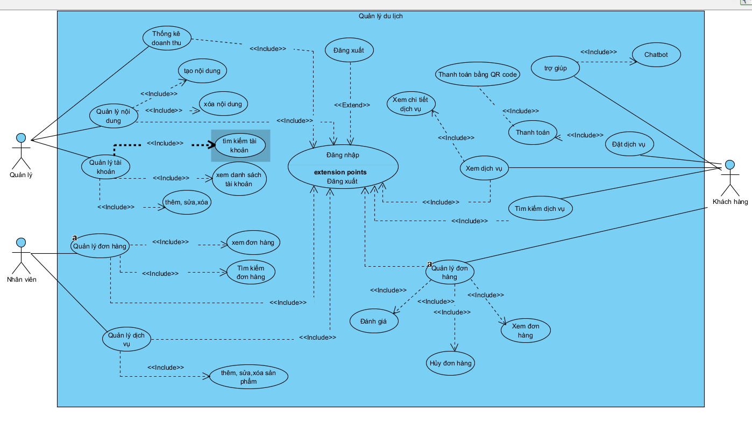

|  |  |  |
| --- | --- | --- |
| **STT** | **Tên Actor** | **Ý nghĩa** |
| 1 | Quản lý | Quản lý có toàn quyền tương tác với hệ thống, có quyền điều khiển cũng như kiểm soát mọi hoạt động của hệ thống |
| 2 | Nhân viên | Nhân viên có quyền quản lý đơn hàng và dịch vụ của tour |
| 3 | Khách hàng | Khách hàng có quyền tương tác với hệ thống nền chọn đặt tour, thực hiện đầy đủ chức năng: Đăng nhập, Đăng xuất, Đăng ký, Đặt hàng, Thanh toán, Xem chi tiết dịch vụ, Thêm dịch vụ yêu thích, Xem lịch sử và trạng thái đơn hàng, thanh toán trực tuyến, chat |

*Danh sách actor*

|  |  |  |
| --- | --- | --- |
| **STT** | **Tên Actor** | **Ý nghĩa** |
| 1 | Đăng ký | Cho phép Khách hàng đăng nhập vào hệ thống |
| 2 | Đăng nhập | Cho phép Khách hàng đăng ký tài khoản để đăng nhập vào hệ thống. |
| 3 | Đặt dịch vụ | Cho phép người dùng đặt tour và các dịch vụ liên quan |
| 4 | Quản lý nội dung | Cho phép quản lý có thể tạo và sửa nội dung của dịch vụ tour |
| 5 | Quản lý tài khoản | Cho phép quản lý quản lý tài khoàn người dùng như thêm, xóa, sửa |
| 6 | Quản lý đơn hàng (phía khách hàng) | Cho phép khách hàng cập nhật giỏ hàng của mình như thêm, xóa, sửa dịch vụ |
| 7 | Quản lý dịch vụ | Cho phép nhân viên thêm xóa sửa sản phẩm dịch vụ |
| 8 | Chatbot | Khách hàng có thể sử dụng chatbot để được hỗ trợ về dịch vụ |
| 9 | Thanh toán trực tuyến | Khách hàng có thể thanh toán trực tuyến ngay khi đặt tour |
| 10 | Thống kê doanh thu | Quản lý có thể thống kế doanh thu tháng năm, tổng doanh thu |
| 11 | Xem dịch vụ | Khách hàng có thể xem các tour có sẵn trên website |
| 12 | Tìm kiếm dịch vụ | Khách hàng có thể tìm kiếm tour muốn tìm hiểu |
| 13 | Quản lý đơn hàng (phía nhân viên) | Cho phép nhân viên cập nhật giỏ hàng của mình như thêm, xóa, sửa dịch vụ |

*Danh sách use case*

## **3.2. Đặc tả use case**

* **Actor Khách hàng:**

**Đặc tả Use Case Đăng Ký**

|  |  |
| --- | --- |
| **Tên usecase:** Đăng ký | |
| **Mô tả:** Use case này giúp khách hàng đăng ký tài khoản vào hệ thống | |
| **Tiền điều kiện:** Không | |
| **Hậu điều kiện:** Đăng ký thành công, dữ liệu được lưu vào csdl | |
| **Actor chính: K**hách hàng | |
| **Actor phụ:** Không | |
| **Luồng sự kiện chính (Basic flows)** | |
| **Actor** | **System** |
| 1. Khách hàng click nút “Đăng ký” | 2. Hệ thống hiển thị form đăng ký gồm: tên tài khoản, số điện thoại, địa chỉ email, mật khẩu, nhập lại mật khẩu. |
| 3. Khách hàng nhập đầy đủ thông tin. Sau đó nhấn nút “Đăng Ký”. | 4. Hệ thống kiểm tra thông tin vừa nhập.  5. Hệ thống thông báo đăng ký thành công và lưu vào csdl. |
| Alternative flow | |
|  | 5.1 Hệ thống thông báo thông tin nhập sai và yêu cầu nhập lại. |
| 5.2. Quay lại bước 3. |  |

**Đặc tả Use Case Đăng Nhập**

|  |  |
| --- | --- |
| **Tên usecase:** Đăng nhập | |
| **Mô tả:** Use case này giúp khách hàng đăng nhập tài khoản vào hệ thống | |
| **Tiền điều kiện:** Đăng ký thành công | |
| **Hậu điều kiện:** Đăng nhập vào hệ thống thành công | |
| **Actor chính: Khách hàng** | |
| **Actor phụ:** Không | |
| **Luồng sự kiện chính (Basic flows)** | |
| **Actor** | **System** |
| 1. Khách hàng nhấn vào nút “Đăng Nhập” của hệ thống | 2. Hệ thống hiển thị giao diện đăng nhập gồm: Tên tài khoản và Mật khẩu |
| 3. Người dùng nhập đầy đủ thông tin bao gồm: Tên tài khoản và Mật khẩu. Sau đó nhấn nút “Đăng Nhập” | 4. Hệ thống kiểm tra thông tin vừa nhập. |
|  | 5. Hệ thống hiển thị trang chủ |
| **Alternative flow** | |
|  | 4.1 Hệ thống thông báo thông tin nhập sai và yêu cầu nhập lại |
| 4.2 Quay lại bước 3 |  |

**Đặc tả Use Case Đặt dịch vụ**

|  |  |
| --- | --- |
| **Tên usecase: Đặt dịch vụ** | |
| **Mô tả:** Use case này giúp khách hàng đặt dịch vụ mong muốn | |
| **Tiền điều kiện:** Khách hàng đăng nhập thành công vào hệ thống | |
| **Hậu điều kiện:**  Đặt phòng thành công và lưu thông tin vào CSDL | |
| **Actor chính:** Khách hàng | |
| **Actor phụ:** Không | |
| **Luồng sự kiện chính (Basic flows)** | |
| **Actor** | **System** |
| 1. Khách hàng nhấn vào “dịch vụ” trên hệ thống. | 2. Hệ thống hiển thị giao diện danh sách các dịch vụ. |
| 3. Khách hàng nhấn vào “Xem chi tiết”. | 4. Hệ thống hiển thị thông tin chi tiết của dịch vụ bao gồm: Hình ảnh minh họa, mô tả, giá, số người. |
| 5. Khách hàng nhấn “đặt” | 7. Hệ thống hiển thị thông tin Đặt dịch vụ chi tiết gồm: Loại dịch vụ, số người, thời gian. |
| 1. Khách hàng nhập đầy đủ thông tin và nhấn nút “Đặt”. | 1. Hệ thống thông báo đặt phòng thành công và lưu thông tin vào CSDL. |
| **Alternative flow** | |
|  | * 1. Hệ thống thông báo thông tin nhập sai và yêu cầu nhập lại. |
| 9.2 Khách hàng quay lại bước 8. |  |
| **Exception flow:** | |
| 8.1. Khách hàng nhấn vào dấu “X” để hủy thao tác  8.2. Hệ thống hiện thị giao diện bước 4.  8.3. Khách hàng kết thúc usecase đặt phòng | |

**Đặc tả Use Case Xem Thông Tin Đơn Hàng**

|  |  |
| --- | --- |
| **Tên usecase:**  Xem thông tin đơn hàng | |
| **Tiền điều kiện:** Đăng nhập vào hệ thống thành công | |
| **Hậu điều kiện:** Khách hàng xem được thông tin về đơn hàng mình đặt | |
| **Actor chính:** Khách hàng | |
| **Actor phụ:** Không | |
| **Basic flow:** | |
| **Actor** | **System** |
| 1. Khách hàng chọn “Đơn hàng” trên giao diện hệ thống. | 2. Hệ thống hiển thị giao diện đơn hàng gồm: Loại đơn, Mã đơn, Tổng tiền, Tình trạng đơn. |
| 3.Khách hàng xem và kết thúc |  |
| **Luồng sự kiện phụ (Alternative flow):** | |
|  | * 1. Hệ thống hiện thị “Bạn không có đơn hàng nào” |
| **Luồng sự kiện ngoại lệ (Exception Flows):** | |
|  | |

**Đặc tả Use Case Chatbot**

|  |  |
| --- | --- |
| **Tên usecase: Chatbot (hỗ trợ chat)** | |
| **Tiền điều kiện:** Đăng nhập thành công vào hệ thống | |
| **Hậu điều kiện:** Hệ thống thực hiện hỗ trỡ trả lời giải đáp tự động cho khách hàng | |
| **Actor chính:** Khách hàng | |
| **Actor phụ:** Không | |
| **Basic flow:** | |
| **Khách hàng** | **System** |
| 1. Chọn chức năng chatbot hỗ trợ giải đáp tự động, hình message ở góc nhỏ giao diện | 2. Hệ thống hiển thị khung chat |
| 3. Nhập câu hỏi muốn giải đáp | 4. Chatbot phân tích câu hỏi và tìm câu trả lời phù hợp từ cơ sở dữ liệu có sẵn |
|  | 5. Chatbot phản hồi khách hàng bằng văn bản |
| 6. Xem câu trả lời, nếu còn câu hỏi khách hàng tiếp tục đặt câu hỏi. | 7. Hệ thống tiếp tục phản hồi |
| 8. Kết thúc đặt câu hỏi và đóng cửa số chatbot |  |
| **Luồng sự kiện phụ (Alternative flow):** | |
| 3.1 Khách hàng không muốn đặt câu hỏi nữa và nhấn biểu tượng “X” để kết thúc | 4.1 Hệ thống kiểm tra câu hỏi và không có câu trả lời phù hợp |
|  | 4.2 Hệ thống thông báo khách hàng vui lòng hỏi lại yêu cầu khác do câu hỏi không trong phạm vi hỗ trợ |
| 4.3 Khách hàng xác nhận và hỏi lại |  |
| **Luồng sự kiện ngoại lệ (Exception Flows):** | |
| * 1. Hệ thống thông báo lỗi và kết thúc use case | |

**Đặc tả Use Case Thanh toán**

|  |  |
| --- | --- |
| **Tên usecase: Thanh toán** | |
| **Tiền điều kiện:** Đăng nhập vào hệ thống và đặt đã đặt dịch vụ thành công | |
| **Hậu điều kiện:** Hệ thống thông báo thanh toán thành công | |
| **Actor chính:** Khách hàng | |
| **Actor phụ:** Không | |
| **Basic flow:** | |
| **Actor** | **System** |
| 1. Người dùng nhấn chọn “Tiến hành thanh toán” trong đơn hàng đã đặt | 2. Hệ thống hiển thị giao diện đơn hàng đã đặt |
| 3. Người dùng nhấn “Thanh toán” | 4. Hệ thống hiển thị giao diện các phương thức thanh toán |
| 5. Người dùng click chọn “Thẻ nội địa và tài khoảng ngân hàng” | 6. Hệ thống gửi yêu cầu thanh toán cho VN PAY |
| 7. Hệ thống yêu cầu chọn thẻ ngân hàng | 8. Người dùng chọn ngân hàng |
| 9. Hệ thống yêu cầu nhập thông tin ngân hàng (Số thẻ, Tên chủ thẻ, ngày phát hành, mã CVV) | 10. Người dùng nhập thông tin thẻ ngân hàng và chọn “Tiếp tục” |
| 11. Hệ thống kiểm tra thông tin thẻ | 12. Hệ thống hiển thị form nhập và gửi mã xác thực OTP cho khách hàng |
| 13.Khách hàng nhập OTP vào hệ thống | 14. Hệ thống kiểm tra OTP |
| 15. Hệ thống thông báo “Thanh toán thành công” và kết thúc use case |  |
| **Luồng sự kiện phụ (Alternative flow):** | |
| 10.1 Người dùng chọn “Hủy thanh toán” | 10.2. Hệ thống thông báo “Bạn xác nhận hủy thanh toán” |
| 10.3. Người dùng xác nhận hủy thanh toán | 12.1 Thông báo sai và quay lại bước 9 |
| 10.4 Người dùng quay lại bước 1 | 15.1 Hệ thống thông báo sai OTP, yêu cầu nhập lại và quay lại bước 13 |
| **Luồng sự kiện ngoại lệ (Exception Flows):** | |
| 2.1 Hệ thống thông báo lỗi và kết thúc use case | |

**Đặc tả Use Case Tìm kiếm**

|  |  |
| --- | --- |
| **Tên usecase: Tìm kiếm** | |
| **Tiền điều kiện:** Đăng nhập thành công vào hệ thống và tìm kiếm dịch vụ | |
| **Hậu điều kiện:** Hệ thống hiển thị thông tin mà khách hàng tìm kiếm | |
| **Actor chính:** Khách hàng | |
| **Actor phụ:** Không | |
| **Basic flow:** | |
| **Khách hàng** | **System** |
| 1. Khách hàng nhấn chọn tìm kiếm trên thanh công cụ |  |
| 2. Khách hàng gõ nội dung cần tìm kiếm | 3. Hệ thống hiển thị gợi ý thông tin khách hàng muốn tìm kiếm |
| 4. Khách hàng nhấn tìm | 5. Kiểm tra thông tin khách hàng tìm kiếm trong cơ sở dữ liệu thành công |
|  | 6. Hiển thị thông tin mà khách hàng tìm kiếm |
| 7. Xem và thực hiện thao tác đặt dịch vụ |  |
| 8. Kết thúc use case |  |
| **Luồng sự kiện phụ (Alternative flow):** | |
|  | 5.1 Thông tin tìm kiếm không có |
|  | 5.2 Hệ thống thông báo thông tin khách hàng tìm không có |
| 5.3 Khách hàng quay lại bước 2 |  |

**Đặc tả Use Case Đánh Giá Dịch Vụ**

|  |  |
| --- | --- |
| **Tên usecase: Đánh giá dịch vụ** | |
| **Tiền điều kiện:** Đặt và trải nghiệm dịch vụ xong thì khách hàng đánh giá dịch vụ | |
| **Hậu điều kiện:** Khách hàng đánh giá thành công và lưu vào CSDL | |
| **Actor chính:** Khách hàng | |
| **Actor phụ:** Không | |
| **Basic flow:** | |
| **Khách hàng** | **System** |
| 1. Khách hàng vào đơn hàng đã đặt thành công |  |
| 2. Chọn chức năng đánh giá | 3. Hệ thống hiển thị form đánh giá: số sao (1-5), nội dung đánh giá |
| 4. Khách hàng nhập đánh giá và chọn số sao |  |
| 5. Gửi đánh giá | 6. Hiển thị đánh giá thành công và lưu vào CSDL |
| 7. Kết thúc use case |  |
| **Luồng sự kiện phụ (Alternative flow):** | |
| 4.1 Nhấn nút hủy đánh giá |  |

**Đặc tả Use Case Quản Lý Dịch Vụ**

|  |  |
| --- | --- |
| **Tên usecase:** Quản lý dịch vụ | |
| **Tiền điều kiện:** Đăng nhập vào hệ thống thành công với vai trò quản lý | |
| **Hậu điều kiện:** Hệ thống hiển thị các tùy chọn thêm, sửa, xóa | |
| **Actor chính:** Quản lý | |
| **Actor phụ:** Không | |
| **Basic flow:** | |
| **Actor** | **System** |
| 1. Quản lý nhấn chọn “Quản lý dịch vụ” từ trang chủ | 2. Hệ thống hiển thị giao diện danh sách các dịch vụ và các tùy chọn quản lý (thêm, sửa, xóa) |
| 1. Quản lý chọn thao tác cần quản lý |  |
|  |
| **Luồng sự kiện phụ (Alternative flow):** | |
|  |  |
|  |  |
|  |  |
| **Luồng sự kiện ngoại lệ (Exception Flows):** | |
|  | |

**Đặt tả Use Case Chỉnh Sửa Dịch Vụ**

|  |  |
| --- | --- |
| **Tên usecase:**  Chỉnh sửa dịch vụ | |
| **Tiền điều kiện:** Đăng nhập vào hệ thống thành công vào đã vào trang quản lý | |
| **Hậu điều kiện:** Hệ thống thông báo Chỉnh sửa dịch vụ thành công | |
| **Actor chính:** Quản lý | |
| **Actor phụ:** Không | |
| **Basic flow:** | |
| **Actor** | **System** |
| 1. Quản lý nhấn chọn “dịch vụ” cần chỉnh sửa | 2. Hệ thống hiển thị giao diện chỉnh sửa thông tin dịch vụ” gồm: Tên, Mô tả, Giá tiền, Số người, Hình ảnh. |
| 3. Quản lý chỉnh sửa thông tin cần thiết và nhấn nút “Lưu” | 4.Hệ thống thông báo xác nhận lưu thông tin thành công và lưu thông tin vào CSDL. |
| 5. Quản lý xem và kết thúc |  |
|  |  |
| **Luồng sự kiện phụ (Alternative flow):** | |
| 3.1. Quản lý nhấn nút “hủy” | 3.2. Hệ thống quay về bước 2 |
|  |  |
| **Luồng sự kiện ngoại lệ (Exception Flows):** | |
|  | |

**Đặc tả Use Case Thêm Dịch Vụ**

|  |  |
| --- | --- |
| **Tên usecase:** Thêm dịch vụ | |
| **Tiền điều kiện:** Đăng nhập vào hệ thống thành công với vai trò quản lý | |
| **Hậu điều kiện:** Hệ thống thông báo thêm dịch vụ thành công | |
| **Actor chính:** Quản lý | |
| **Actor phụ:** Không | |
| **Basic flow:** | |
| **Actor** | **System** |
| 1. Quản lý nhấn chọn nút “thêm” | 2. Hệ thống hiển thị form “Thêm dịch vụ” gồm: Tên dịch vụ, Mô tả, Giá tiền, Số người, Hình ảnh. |
| 3. Quản lý nhập đầy đủ thông tin và nhấn “Thêm dịch vụ” | 4. Hệ thống kiểm tra thông tin có hợp lệ hay không |
|  | 5. Thông báo thêm dịch vụ thành công và lưu thông tin vào CSDL. |
| 6. Quản lý xem và kết thúc |  |
| **Luồng sự kiện phụ (Alternative flow):** | |
|  | 4.1 Thông tin không hợp lệ |
|  | 4.2 Quay lại bước 2 |
|  |  |
| **Luồng sự kiện ngoại lệ (Exception Flows):** | |
|  | |

**Đặc tả Use Case Xóa Dịch Vụ**

|  |  |
| --- | --- |
| **Tên usecase:**  Xóa dịch vụ | |
| **Tiền điều kiện:** Đăng nhập vào hệ thống thành công và đã vào trang quản lý dịch vụ | |
| **Hậu điều kiện:** Hệ thống thông báo xóa dịch vụ thành công | |
| **Actor chính:** Quản lý | |
| **Actor phụ:** Không | |
| **Basic flow:** | |
| **Actor** | **System** |
| 1. Quản lý nhấn chọn nút “Xóa” | 2. Hệ thống hiển thị thông báo xác nhận xóa |
| 3. Quản lý xác nhận xóa | 4. Hệ thống thông báo xóa thành công và cập nhật vào CSDL |
| **Luồng sự kiện phụ (Alternative flow):** | |
| 3.1 Quản lý chọn “hủy” |  |
|  |  |
| **Luồng sự kiện ngoại lệ (Exception Flows):** | |
|  | |

* **Actor Nhân viên:**

**Đặc tả Use Case Xem Đơn Hàng**

|  |  |
| --- | --- |
| **Tên usecase:** Xem đơn hàng | |
| **Mô tả:** Use case này giúp nhân viên xem đơn hàng khách hàng đã đặt | |
| **Tiền điều kiện:** Đã đăng nhập thành công | |
| **Hậu điều kiện:** Xem được đơn hàng khách hàng đã đặt | |
| **Actor chính:** Nhân viên | |
| **Actor phụ:** Không | |
| **Luồng sự kiện chính (Basic flows)** | |
| **Nhân viên** | **System** |
| 1. Nhân viên chọn chức năng xem đơn hàng | 2. Hệ thống hiển thị đơn hàng mà khách hàng đã đặt (mã đơn hàng, tên khách hàng, loại dịch vụ, số tiền, trạng thái thanh toán, ngày đặt ) |
| 3. Nhân viên xem và kết thúc |  |
|  |  |
| Alternative flow | |
|  |  |

* **Đặc tả Use Case Tìm Kiếm Đơn Hàng**

|  |  |
| --- | --- |
| **Tên usecase:** Tìm kiếm đơn hàng | |
| **Mô tả:** Use case này giúp nhân viên tìm kiếm các đơn hàng mà khách hàng đã đặt | |
| **Tiền điều kiện:** Đăng ký thành công | |
| **Hậu điều kiện:** Tìm kiếm được đơn hàng cần xem | |
| **Actor chính: Khách hàng** | |
| **Actor phụ:** Không | |
| **Luồng sự kiện chính (Basic flows)** | |
| **Nhân viên** | **System** |
| 1. Nhân viên chọn nút tìm kiếm trên giao diện |  |
| 2. Nhân viên nhập thông tin cần tìm kiếm (mã đơn hàng,tên khách hàng,..) | 3. Hệ thống truy xuất CSDL |
|  | 4. Hiển thị đơn hàng đã lọc từ từ khóa mà nhân viên nhập vào |
| 5.Nhân viên xem và kết thúc |  |
| **Alternative flow** | |
|  | 4.1. Thông báo không tìm thấy đơn hàng |
| 4.2. Quay lại bước 2 |  |
|  |  |
|  |  |

**Đặc tả Use Case thêm sản phẩm**

|  |  |
| --- | --- |
| **Tên usecase:** Thêm sản phẩm | |
| **Mô tả:** Use case này giúp nhân viên thêm sản phẩm | |
| **Tiền điều kiện:** Đăng nhập thành công | |
| **Hậu điều kiện:** Thêm thành công các sản phẩm mới | |
| **Actor chính: Nhân viên** | |
| **Actor phụ:** Không | |
| **Luồng sự kiện chính (Basic flows)** | |
| **Nhân viên** | **System** |
| 1. Nhân viên chọn chức năng thêm sản phẩm | 1. Hiển thị giao diện gồm các form để nhập thông tin sản phẩm |
| 2. Nhân viên nhập thông tin của sản phẩm(tên,giá,...) | 3. Hệ thống lưu thông tin vào CSDL |
|  | 4. Hiển thị thông báo “thêm sản phẩm thành công” kết thúc Usecase |
|  |  |
| **Alternative flow** | |
|  |  |
|  |  |
|  |  |
|  |  |

**Đặc tả Use Case Xóa Sản Phẩm**

|  |  |
| --- | --- |
| **Tên usecase:** Xóa sản phẩm | |
| **Mô tả:** Use case này giúp nhân viên xóa sản phẩm không còn cung cấp | |
| **Tiền điều kiện:** Đăng nhập thành công | |
| **Hậu điều kiện:** Xóa thành công sản phẩm | |
| **Actor chính: Nhân viên** | |
| **Actor phụ:** Không | |
| **Luồng sự kiện chính (Basic flows)** | |
| **Nhân viên** | **System** |
| 1. Nhân viên truy cập trang quản lý dịch vụ |  |
| 2. Chọn sản phẩm cần xóa |  |
| 3. Nhấn nút xóa | 4. Hệ thống hiển thị cảnh báo xác nhận xóa |
| 5.Nhân viên xác nhận xóa | 6. Hệ thống kiểm tra quyền của nhân viên |
|  | 7.Hiển thị thông báo “xóa thành công” |
| **Alternative flow** | |
|  | 6.1. Không có quyền xóa |
|  | 6.2 Hiển thị thông báo “xóa không thành công” |
|  |  |
|  |  |

**Đặc tả Use Case Sửa Sản Phẩm**

|  |  |
| --- | --- |
| **Tên usecase:** Sửa sản phẩm | |
| **Mô tả:** Use case này giúp nhân viên sửa sản phẩm | |
| **Tiền điều kiện:** Đã đăng nhập thành công | |
| **Hậu điều kiện:** Sửa được sản phẩm đã tạo trước đó | |
| **Actor chính:** Nhân viên | |
| **Actor phụ:** Không | |
| **Luồng sự kiện chính (Basic flows)** | |
| **Nhân viên** | **System** |
| 1. Nhân viên truy cập trang quản lý sản phẩm |  |
| 2. Chọn sản phẩm cần chỉnh sửa |  |
| 3. Nhấn nút sửa | 4. Hệ thống hiển thị biểu mẫu chỉnh sửa sản phẩm |
| 5. Nhân viên nhập thông tin cần sửa của sản phẩm (tên, giá, mô tả, số lượng, trạng thái, v.v.). |  |
| 6. Nhấn nút lưu | 7. Hệ thống kiểm tra tính hợp lệ của thông tin |
|  | 8. Hệ thống thông báo “cập nhật thành công” |
| Alternative flow | |
|  | 7.1 Dữ liệu không hợp lệ |
|  | 7.2 Quay lại bước 4 |

* **Actor Quản lý:**

**Đặc tả Use Case Quản Lý Tài Khoản**

|  |  |
| --- | --- |
| **Tên use case: Quản Lý Tài khoản** | |
| **Tiền điều kiện:** Đăng nhập thành công vào trang quản lý | |
| **Hậu điều kiện:** Hệ thống thêm tài khoản mới được lưu vào CSDL, sửa tài khoản khi thay đổi được cập nhật lại vào CSDL, xóa khi tài khoản được xóa khỏi CSDL, hiển thị danh sách tài khoản hiên có | |
| **Actor chính:** Quản lý | |
| **Actor phụ:** Không | |
| **Basic flow:** | |
| **Quản lý** | **System** |
| 1. Quản lý chọn chức năng “Quản lý tài khoản” tại giao diện admin | 2. Hệ thống hiển thị giao diện quản lý tài khoản có menu chức năng thêm, xóa, sửa, xem và tìm kiếm danh sách tài khoản |
| 3. Quản lý chọn chức năng “Danh sách tài khoản” | 4. Hệ thống hiển thị danh sách tài khoản có thông tin gồm mã Khách hàng, tên khách hàng, SĐT, email |
| 5. Quản lý chọn chức năng | 6. Hệ thống hiển thị |
| 5.1 Thêm | 6.1 Form thông tin thêm tài khoản mã khách hàng, tên khách hàng, SĐT, email |
| 5.2 Sửa | 6.2 Form thông tin chi tiết của tài khoản gồm mã khách hàng, tên khách hàng, SĐT, email |
| 5.3 Xóa | 6.3 Thông báo “Bạn có muốn xóa tài khoản này không?” |
| 7. Quản lý bếp thực hiện  7.1 Điền thông tin form và nhấn “Thêm” | 8. Hệ thống thực hiện  8.1 Kiểm tra thông tin, đưa thông báo “Thêm mới tài khoản thành công” |
| 7.2 Sửa thông tin tài khoản và nhấn “Lưu” | 8.2 Kiểm tra thông tin đã được sửa, đưa thông báo “Sửa thành công” |
| 7.3 Chọn “Xóa” | 8.3 Hiển thị thông báo “Xóa thành công” |
| **Luồng sự kiện phụ (Alternative flow):** | |
| 7.3.1 Quản lý nhấn “Hủy” | 7.3.2 Hệ thống quay lại bước 4 |
|  | 8.1.1 Hệ thống thông báo “Thông tin thêm mới không hợp lệ, vui lòng nhập lại!”  8.1.2 Quay lại bước 6.1  8.2.1 Hệ thống thông báo “Thông tin thay đổi không hợp lệ, vui lòng nhập lại!”   * + 1. Quay lại bước 6.2 |

**Đặc tả Use Case Quản Lý nội dung**

|  |  |
| --- | --- |
| **Tên use case: Quản Lý nội dung** | |
| **Tiền điều kiện:** Đăng nhập thành công vào trang quản lý | |
| **Hậu điều kiện:** Tạo các nội dung về dịch vụ thành công và lưu vào CSDL | |
| **Actor chính:** Quản lý | |
| **Actor phụ:** Không | |
| **Basic flow:** | |
| **Quản lý** | **System** |
| 1. Quản lý chọn chức năng “Quản lý nội dung” tại giao diện admin | 2. Hiển thị danh sách nội dung |
| 3. Quản lý chọn vào nội dung: | 4. Hệ thống hiển thị: |
| 3.1 Tạo nội dung | 4.1 Form nội dung: tiêu đề nội đung, nội dung dịch vụ cẩn nhập, hình ảnh |
| 3.2 Xóa nội đung | 4.2 Thông báo “Bạn có muốn xóa nội dung này không?” |
| 5. Quản lý bếp thực hiện: | 6. Hệ thống thực hiện: |
| 5.1 Điền thông tin form và nhấn “Tạo” | 6.1 Thông báo “Thêm thành công” |
| 5.2 Chọn “Xóa” | 6.2 Thông báo “Xóa thành công” |
| **Luồng sự kiện phụ (Alternative flow):** | |
| 5.2.3 Quản lý chọn ‘hủy’ | * + 1. Quay lại bước 4 |
|  |  |

**Đặc tả Use Case Thống kê doanh thu**

|  |  |
| --- | --- |
| **Tên use case: Thống kê doanh thu** | |
| **Tiền điều kiện:** Đăng nhập thành công vào trang quản lý | |
| **Hậu điều kiện:** Hệ thống hiển thị doanh thu thành công | |
| **Actor chính:** Quản lý | |
| **Actor phụ:** Không | |
| **Basic flow:** | |
| **Quản lý** | **System** |
| 1. Quản lý chọn chức năng “Thống kê doanh thu” tại giao diện admin | 2. Hệ thống hiển thị form chọn ngày bắt đầu, ngày kết thúc muốn thống kê |
| 3. Quản lý chọn khoảng ngày muốn thống kê và nhấn “Thống kê” | 4.  Hệ thống kiểm tra khoảng ngày và lấy thông tin doanh thu từ CSĐL |
|  | 5. Hệ thống hiển thị danh sách thống kê doanh thu và tổng tiền |
| 6. Quản lý xem và kết thúc |  |
| **Luồng sự kiện phụ (Alternative flow):** | |
|  | 4.1 Hệ thống kiểm tra ngày không hợp lệ, hiển thị thông báo “Ngày không hợp lệ. Vui lòng chọn lại!”. |
| 4.2 Quản lý nhấn xác nhận | * 1. Quay lại bước 2 |

**Đặc tả Use Case Tìm kiếm Tài Khoản**

|  |  |
| --- | --- |
| **Tên usecase: Tìm kiếm Tài Khoản** | |
| **Tiền điều kiện:** Đăng nhập thành công vào hệ thống | |
| **Hậu điều kiện:** Hệ thống hiển thị thông tin mà quản lý cần tìm kiếm | |
| **Actor chính:** Quản lý | |
| **Actor phụ:** Không | |
| **Basic flow:** | |
| **Quản lý** | **System** |
| 1. Quản lý nhấn chọn nút “tìm kiếm” |  |
| 2. Quản lý gõ thông tin tài khoản cần tìm kiếm |  |
| 3. Quản lý nhấn tìm | 5. Hệ thống truy xuất dữ liệu |
|  | 6. Hiển thị thông tin tài khoản |
| 7. Quản lý xem và kết thúc |  |
|  |  |
| **Luồng sự kiện phụ (Alternative flow):** | |
|  | 5.1 Thông tin tìm kiếm không có |
|  | 5.2 Hệ thống thông báo không tìm thấy thông tin tài khoản |
| 5.3 Khách hàng quay lại bước 2 |  |

## **3.3. Sơ đồ tuần tự (Sequence diagram)**

### **3.3.1. Actor Khách hàng:**

**Vẽ sơ đồ sequence cho Use case Đăng nhập**

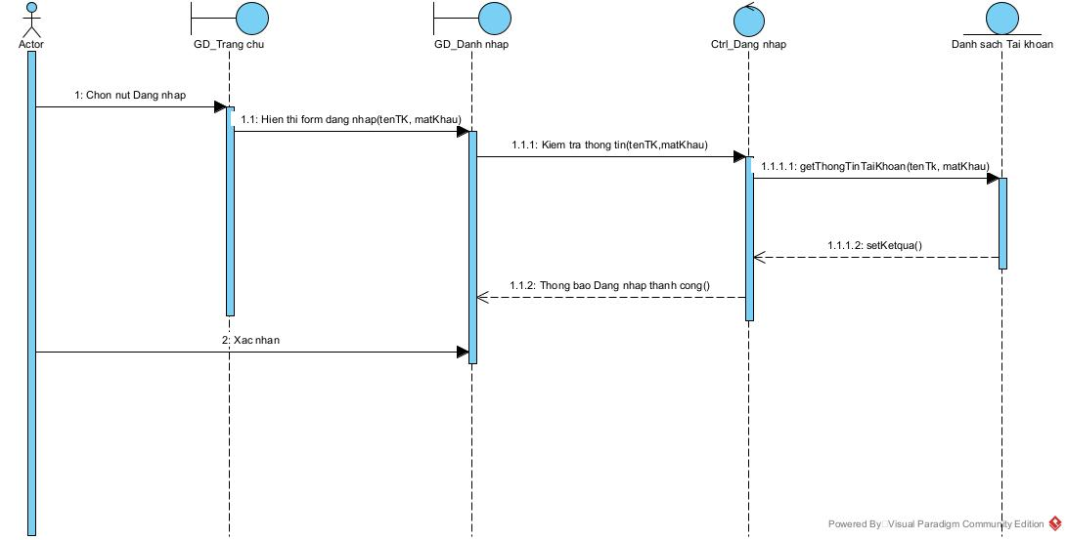

**Vẽ sơ đồ sequence cho Use case Đăng ký**

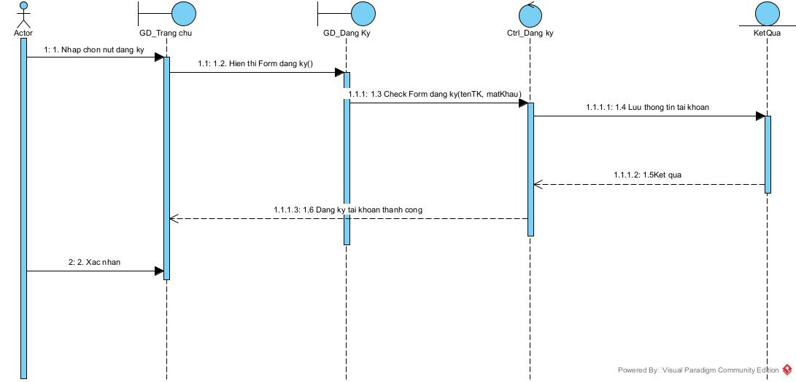

**Vẽ sơ đồ sequence cho Use case Đặt dịch vụ**

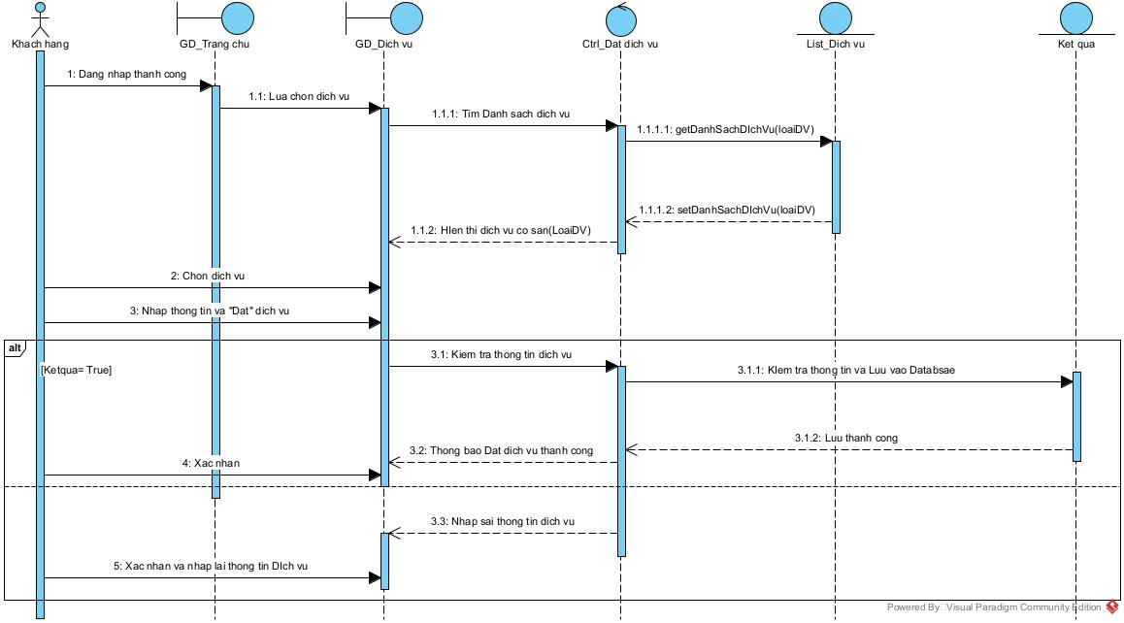

**Vẽ sơ đồ sequence cho Use case Xem thông tin đơn hàng**

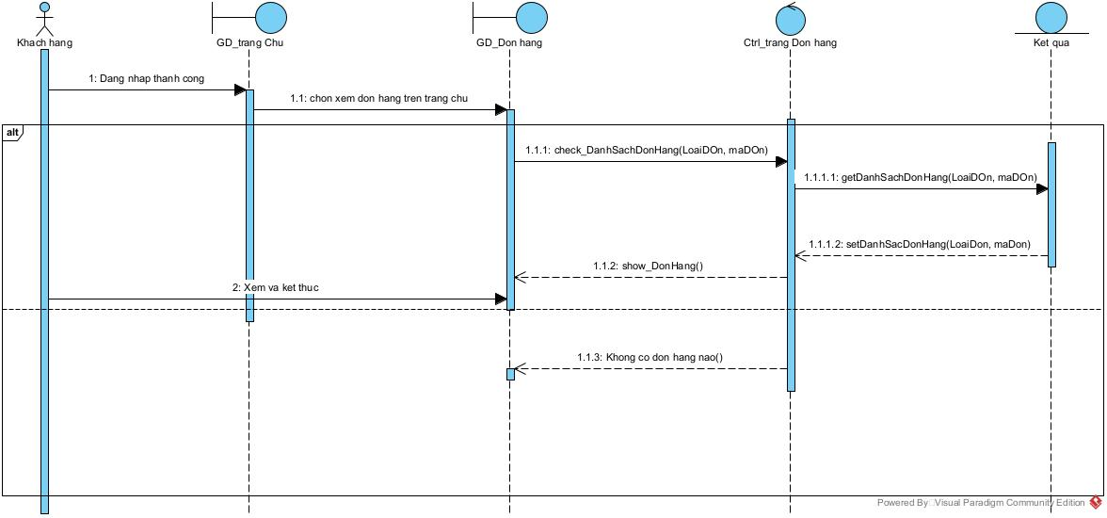

**Vẽ sơ đồ sequence cho Use case Thanh toán**

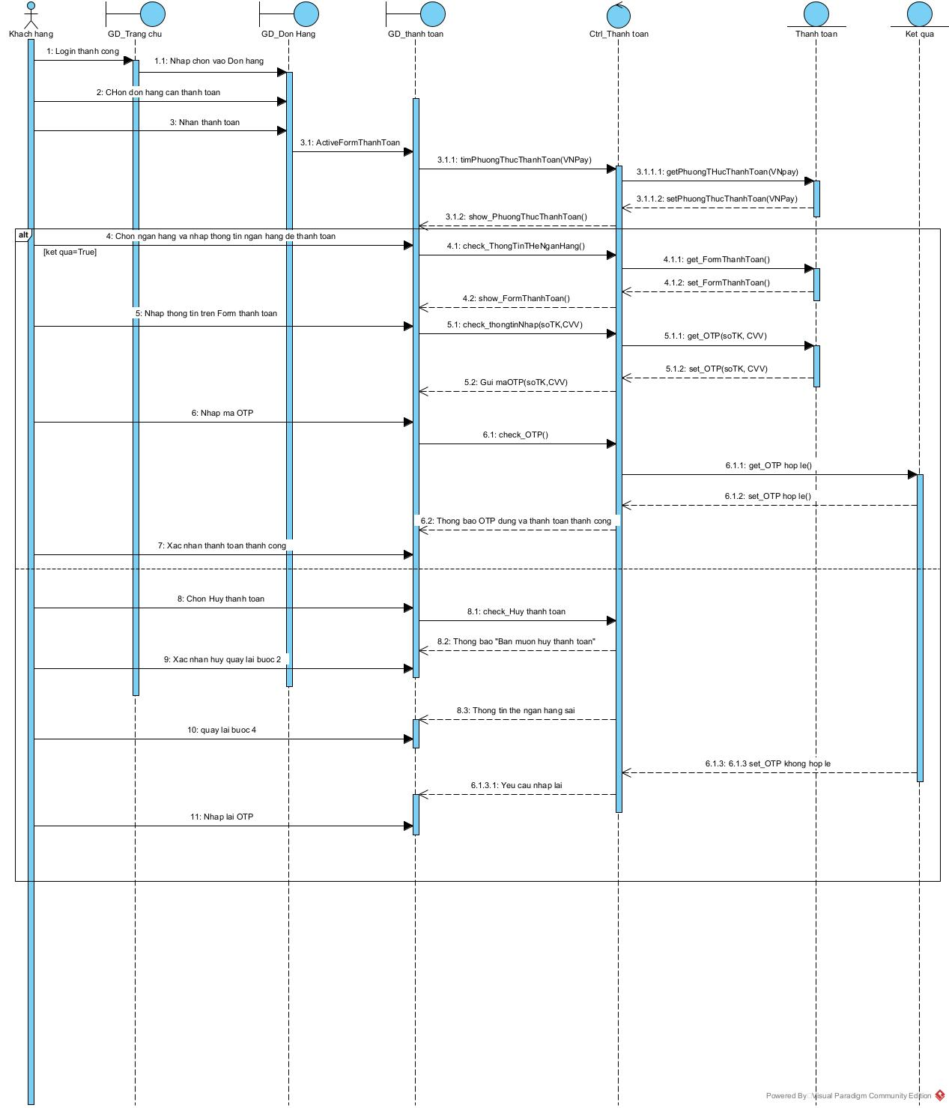

**Vẽ sơ đồ sequence cho Use case Chatbot**

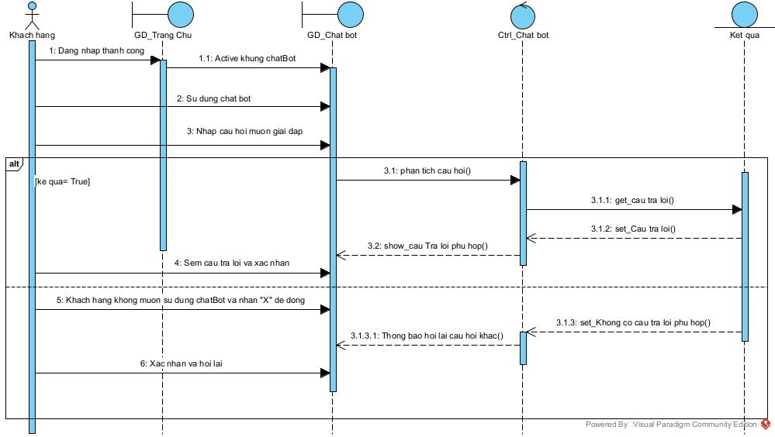

**Vẽ sơ đồ sequence cho Use case Tìm kiếm**

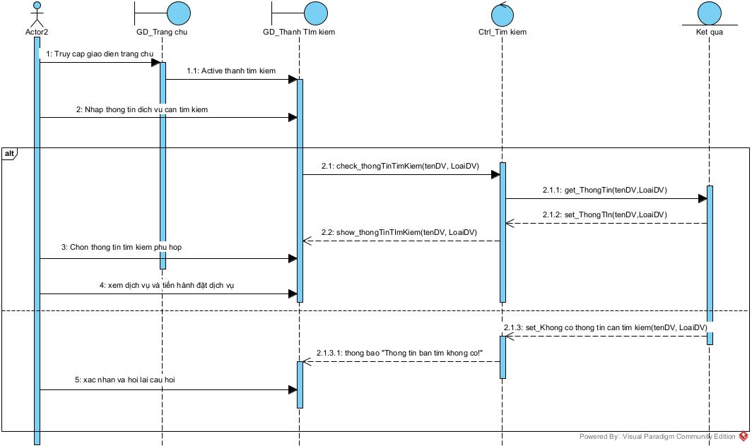

**Vẽ sơ đồ sequence cho Use case đánh giá dịch vụ**

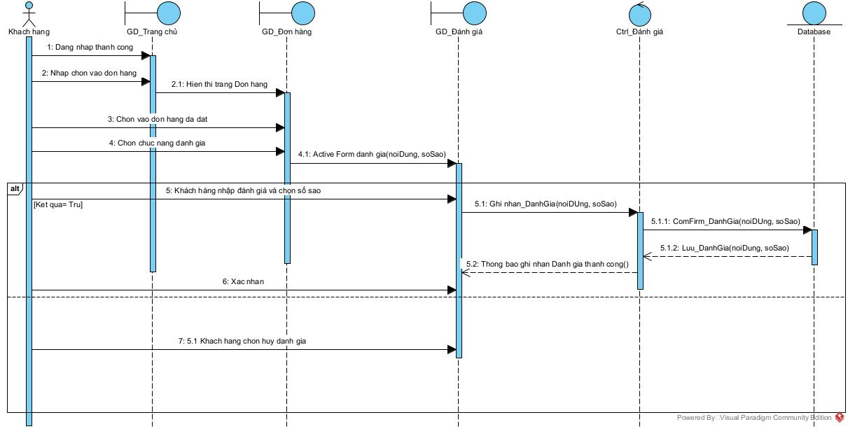

### **3.3.2. Actor Nhân viên:**

**Vẽ sơ đồ sequence cho Use case xem đơn hàng**

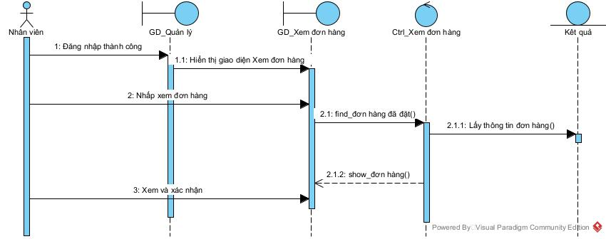

**Vẽ sơ đồ sequence cho Use case Tìm kiếm đơn hang**

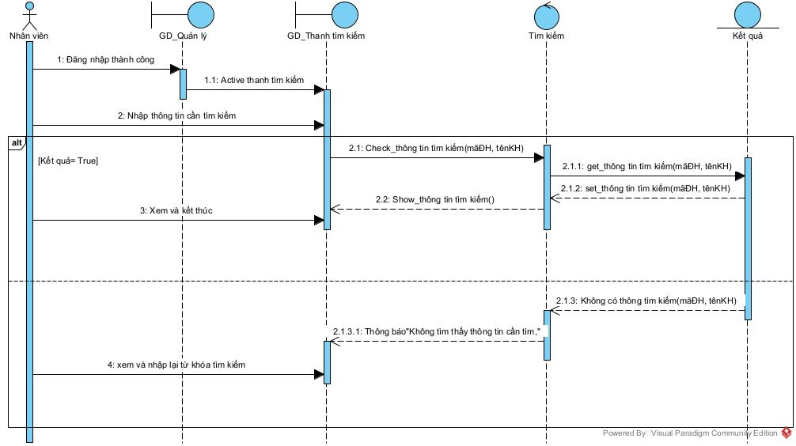

**Vẽ sơ đồ sequence cho Use case thêm, xóa, sửa sản phẩm**

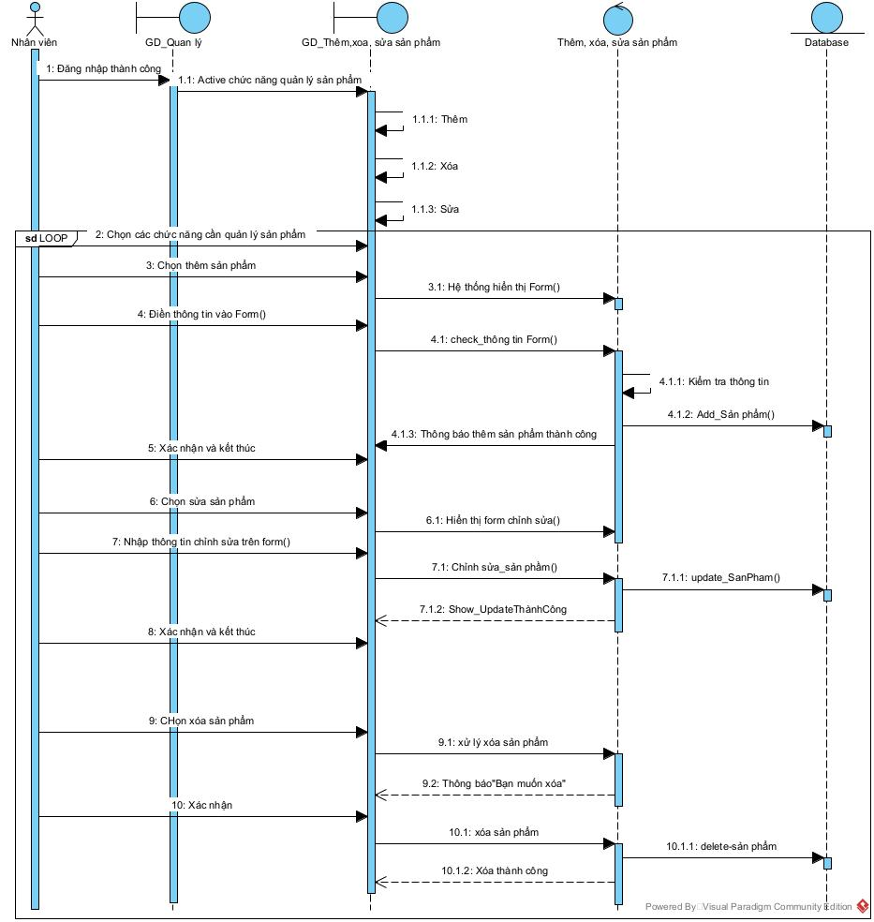

### **3.3.3. Actor quản lý:**

**Vẽ sơ đồ sequence cho Use case Quản lý tài khoản**

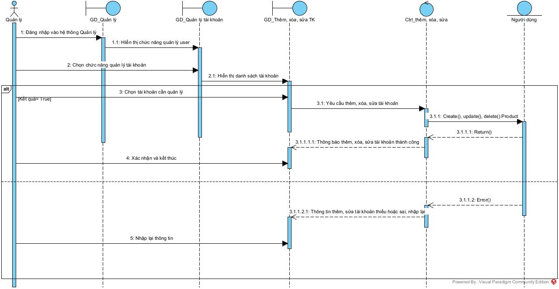

**Vẽ sơ đồ sequence cho Use case quản lý nội dung**

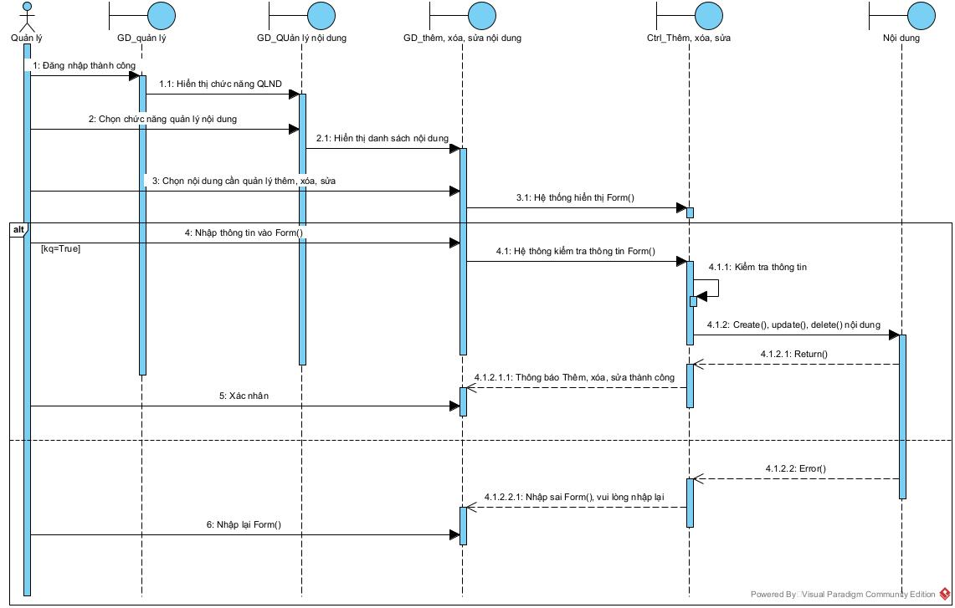

**Vẽ sơ đồ sequence cho Use case Thống kê doanh thu**

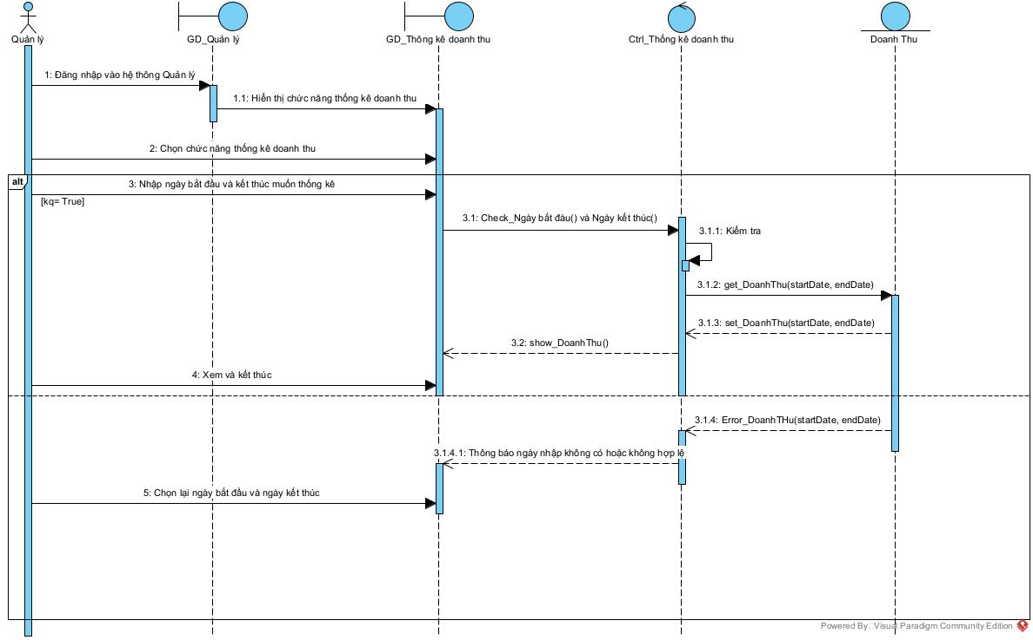

**Vẽ sơ đồ sequence cho Use case tìm tài khoản**

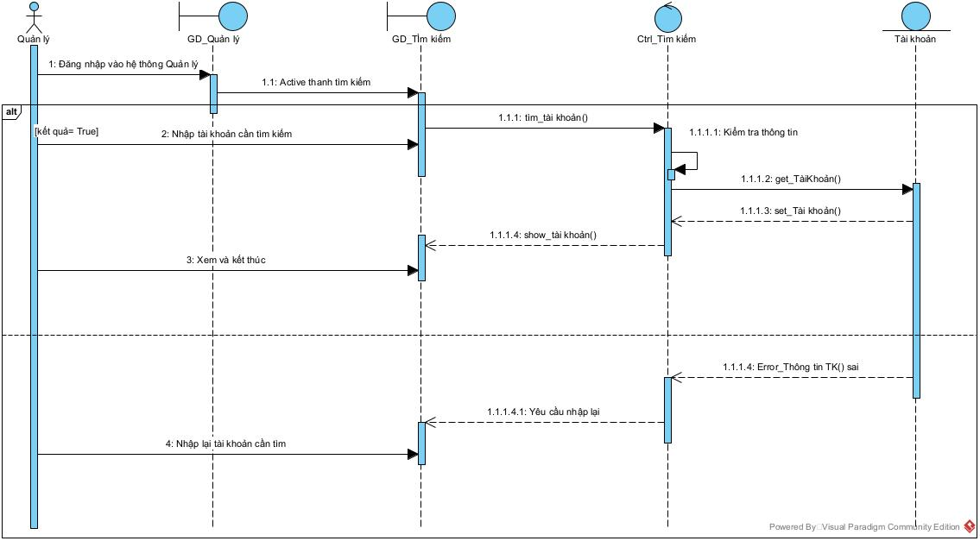

**Vẽ sơ đồ Sequence cho Use case Quản lý Dịch vụ**

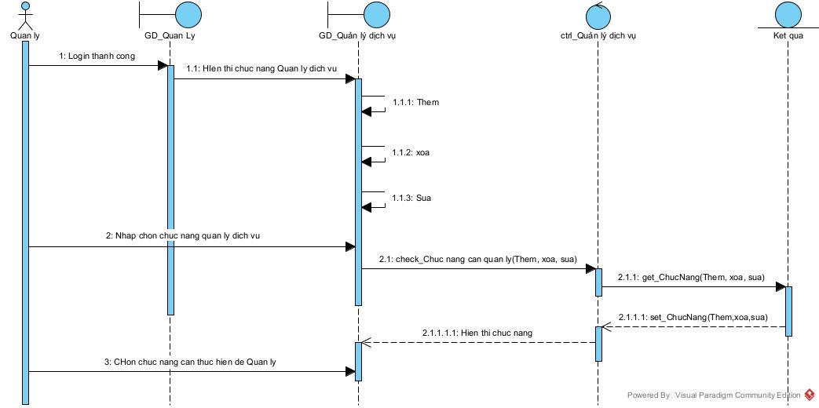

**Vẽ sơ đồ Sequence cho Use case Quản lý Dịch vụ**

**Thêm Dịch vụ**

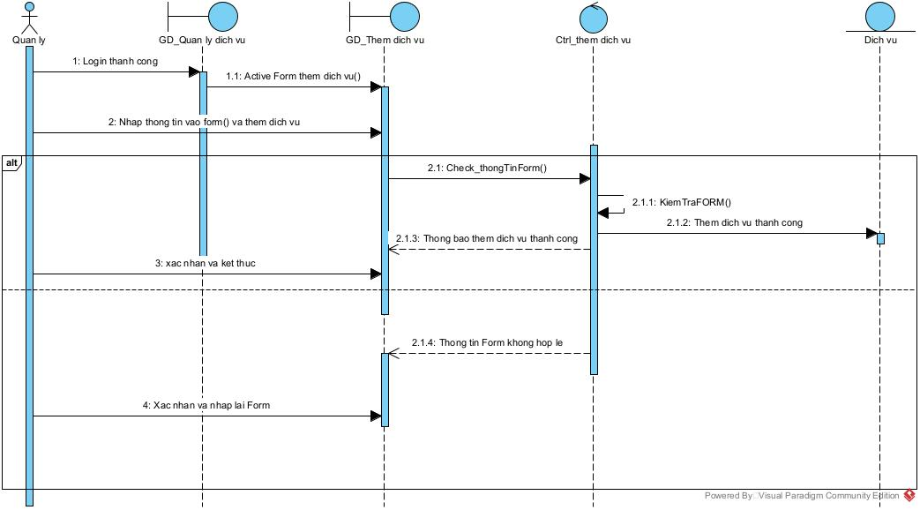

**Sửa dịch vụ**

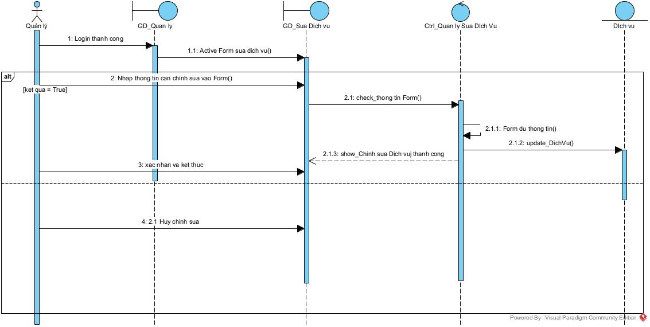

**Xóa dịch vụ**

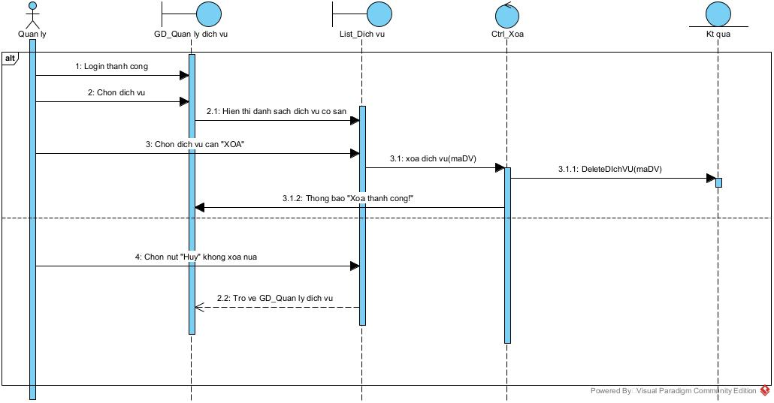

## **3.4. Sơ đồ activity:**

### **3.4.1. Actor khách hàng:**

**Sơ đồ activity Use Case Đăng Ký**

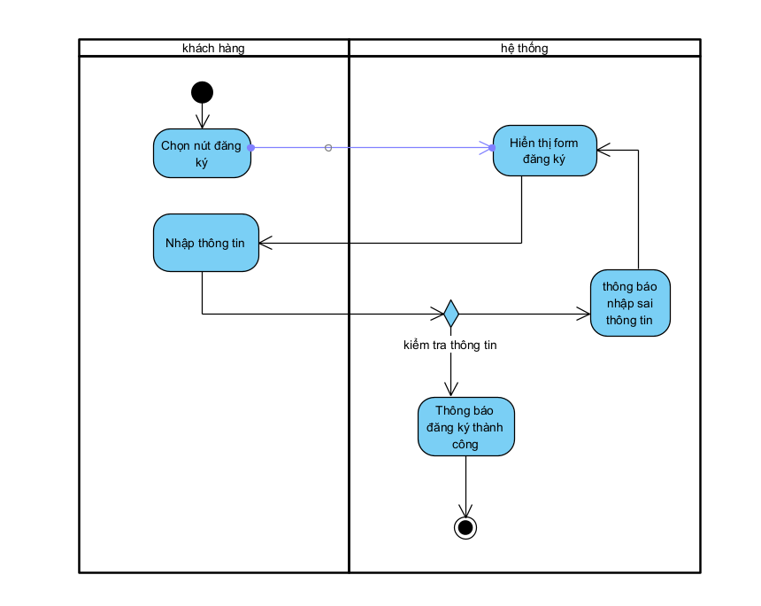

**Sơ đồ activity Use Case Đăng Nhập**

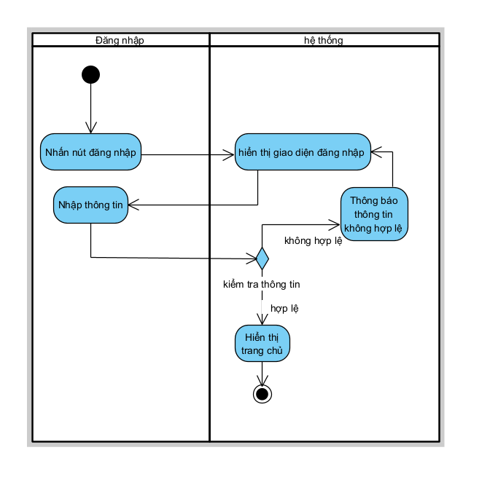

**Sơ đồ activity Use Case Đặt dịch vụ**

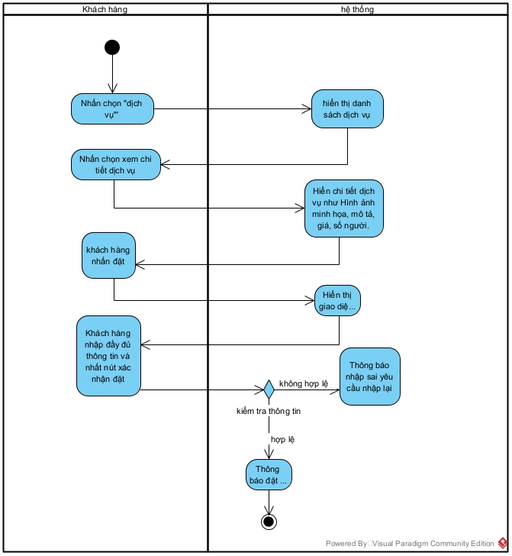

**Sơ đồ activity Use Case Xem Thông Tin Đơn Hàng**

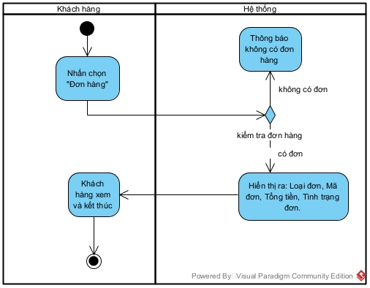

**Sơ đồ activity Use Case Thanh toán**

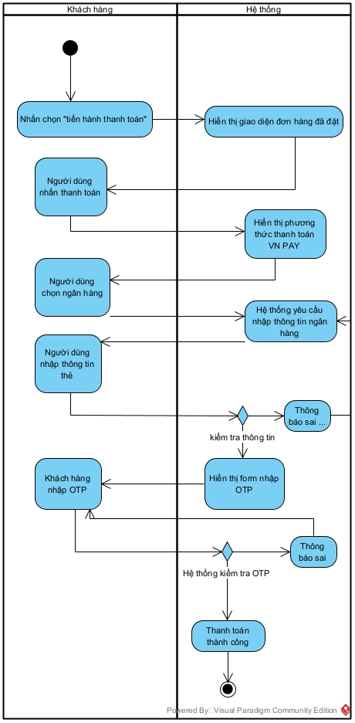

**Sơ đồ activity Use Case Chatbot**

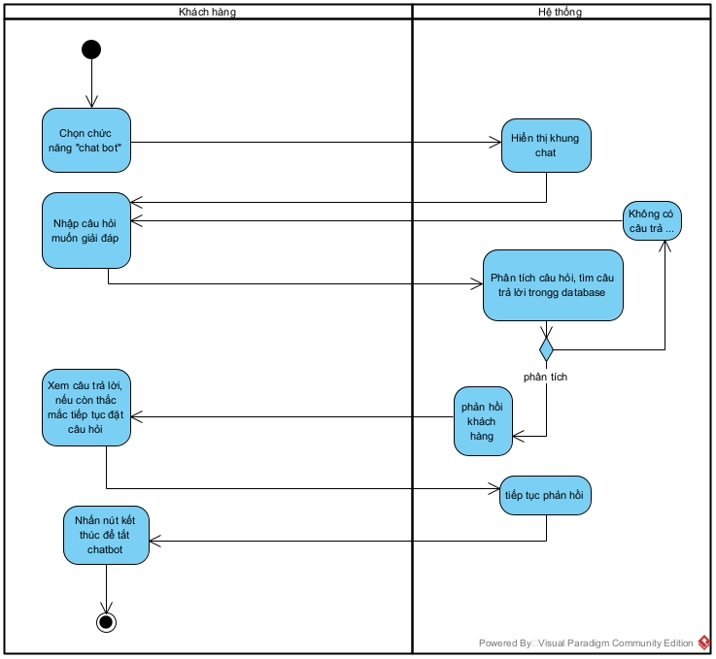

**Sơ đồ activity Use Case Tìm kiếm**

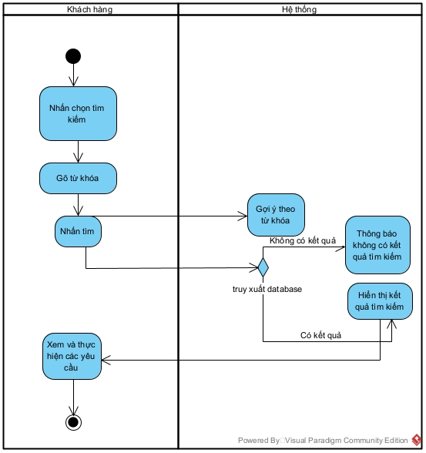

**Sơ đồ activity Use Case Đánh Giá Dịch Vụ**

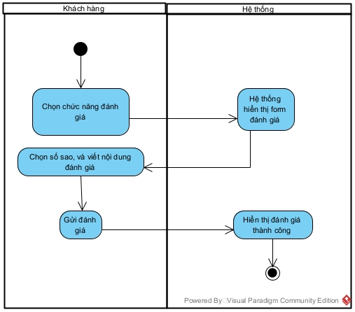

### **3.4.2. Actor nhân viên:**

**Sơ đồ activity Use Case Xem Đơn Hàng**

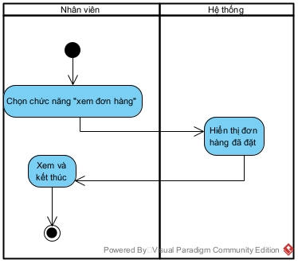

* **Sơ đồ activity Use Case Tìm Kiếm Đơn Hàng**

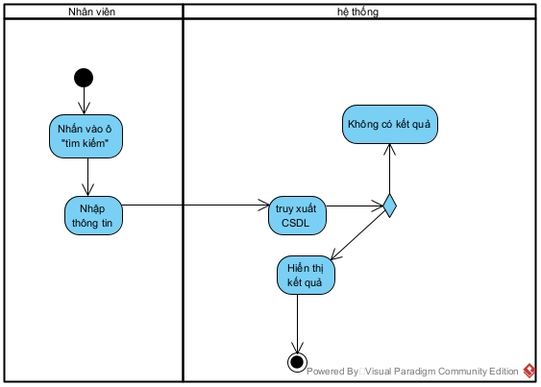

**Sơ đồ activity Use Case thêm sản phẩm**

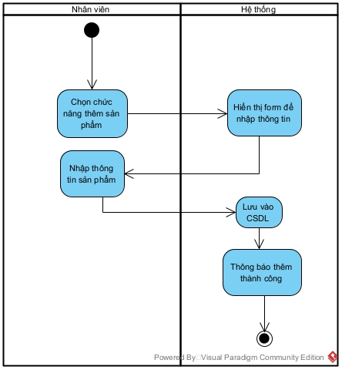

**Sơ đồ activity Use Case Xóa Sản Phẩm**

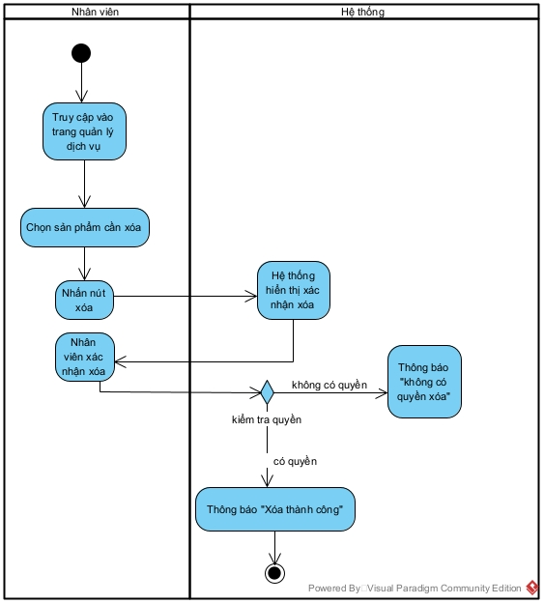

**Sơ đồ activity Use Case Sửa Sản Phẩm**

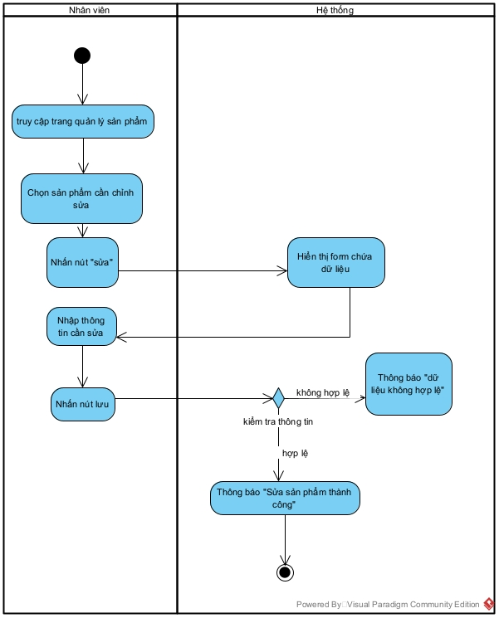

### **3.4.3. Actor quản lý**

**Sơ đồ activity Use Case Quản Lý Tài Khoản**

**+ Thêm tài khoản:**

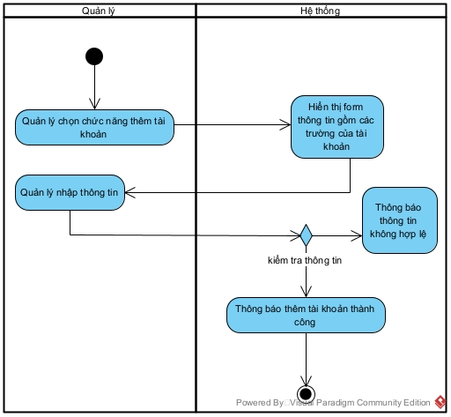

**+ xóa tài khoản:**

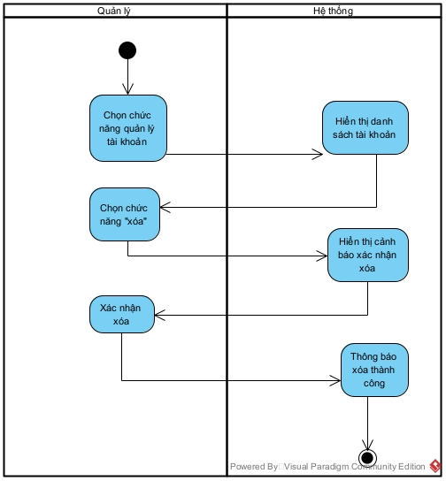

**+ sửa tài khoản:**

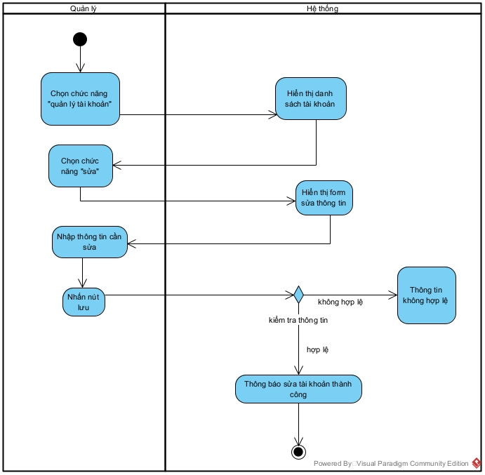

**Sơ đồ activity Use Case Quản Lý nội dung**

**+ Thêm nội dung:**

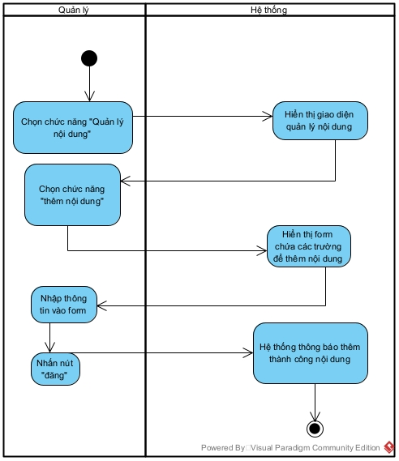

**+ Sửa nội dung:**

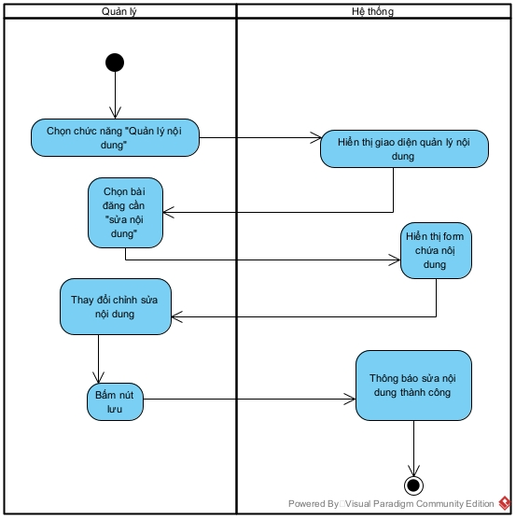

**+ xóa nội dung:**

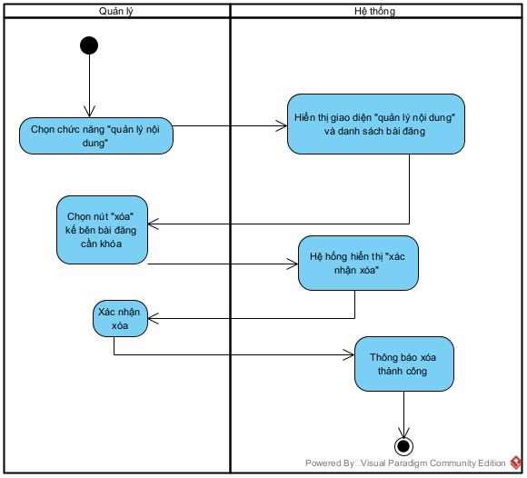

**Sơ đồ activity Use Case Thống kê doanh thu**

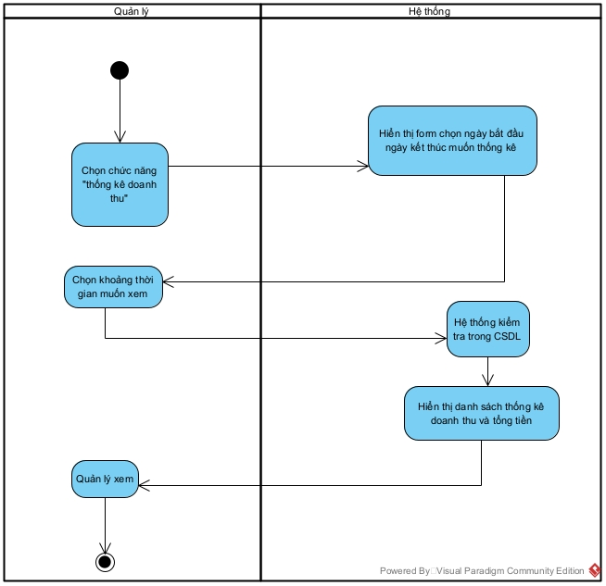

**Sơ đồ activity Use Case Tìm kiếm tài khoản**

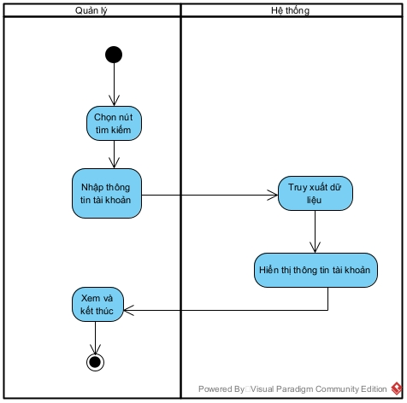

# **CHƯƠNG IV: THIẾT KẾ HỆ THỐNG**

## **4.1. Thiết kế giao diện**

### **4.1.1 Wireframe (phác thảo giao diện):**

- Giao diện trang chủ

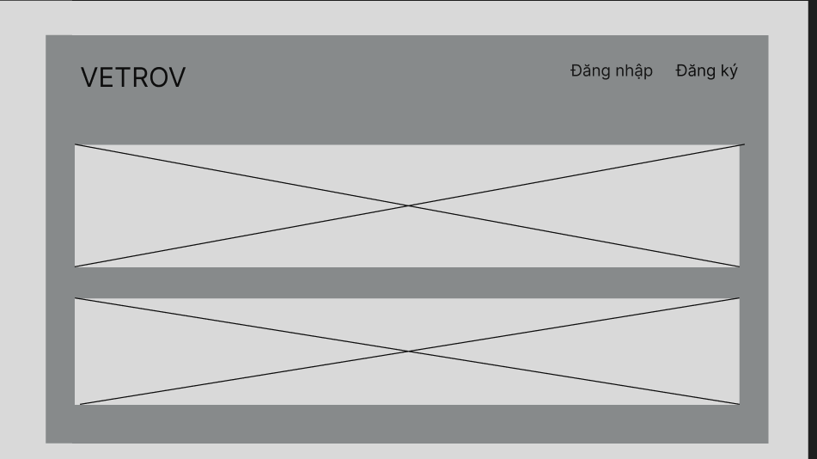

* Giao diện trang chi tiết sản phẩm

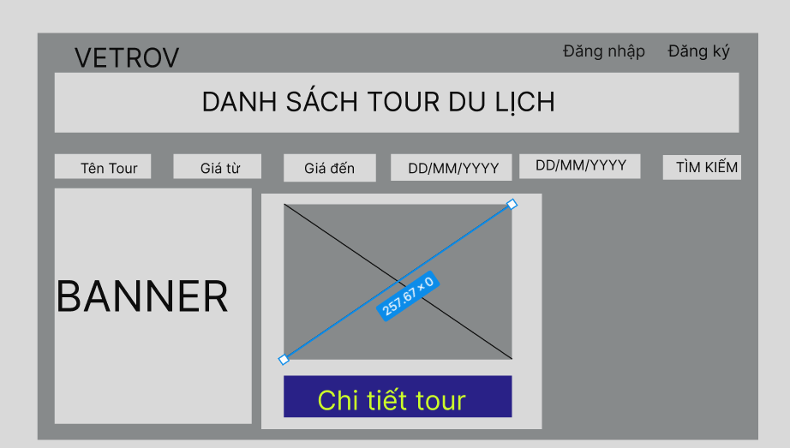

* Giao diện đơn hàng

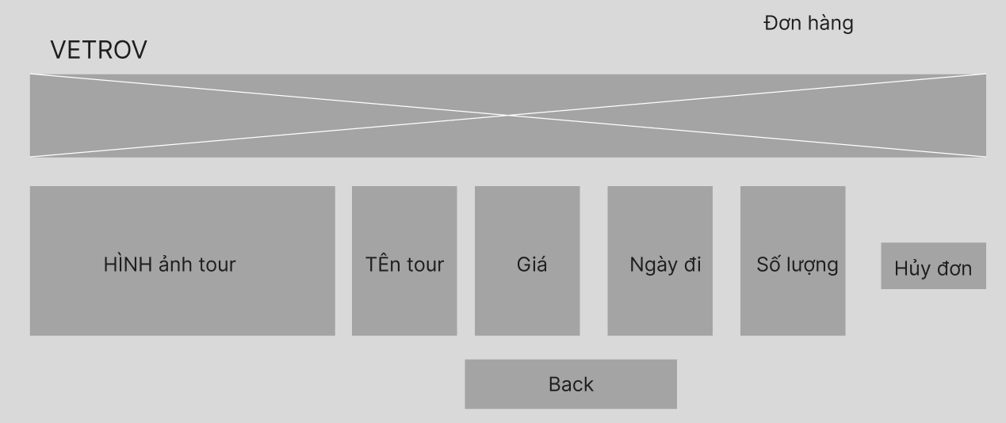

* Giao diện thanh toán

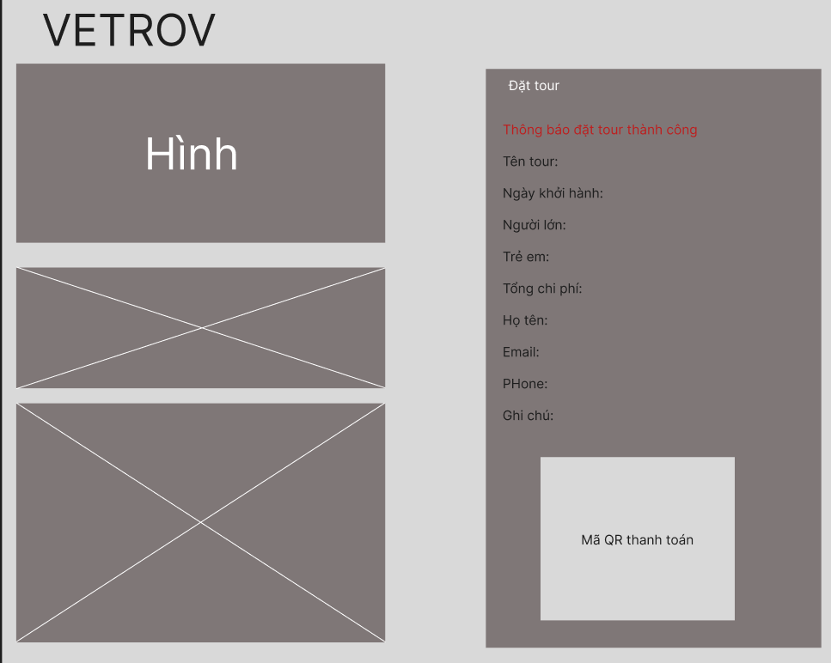

* Giao diện đăng nhập/ đăng ký

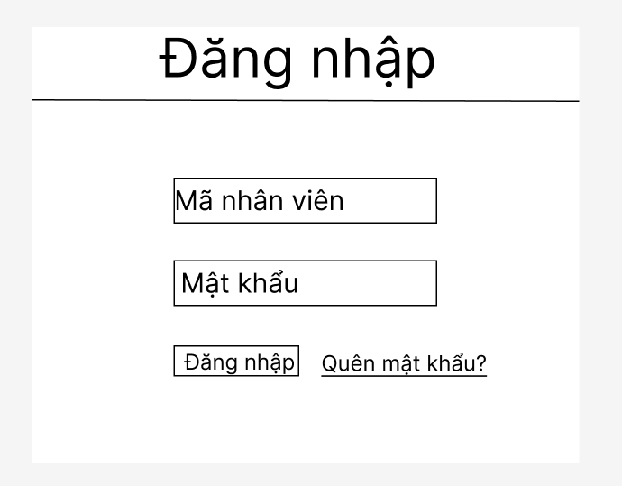

* Giao diện quản lý

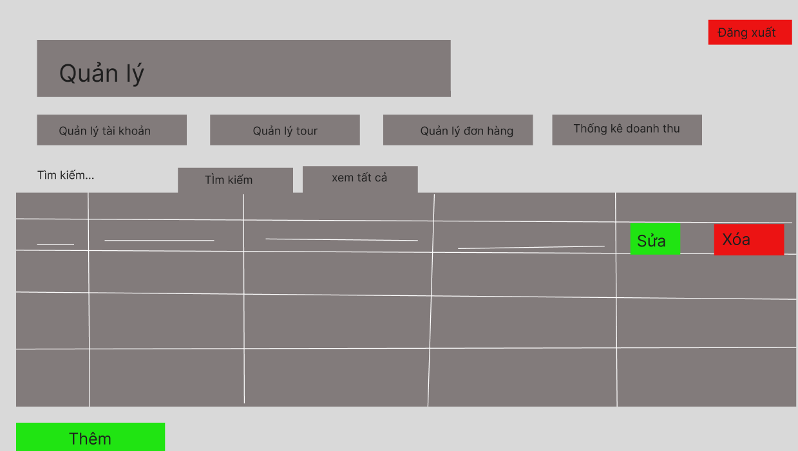

* Giao diện chatbot

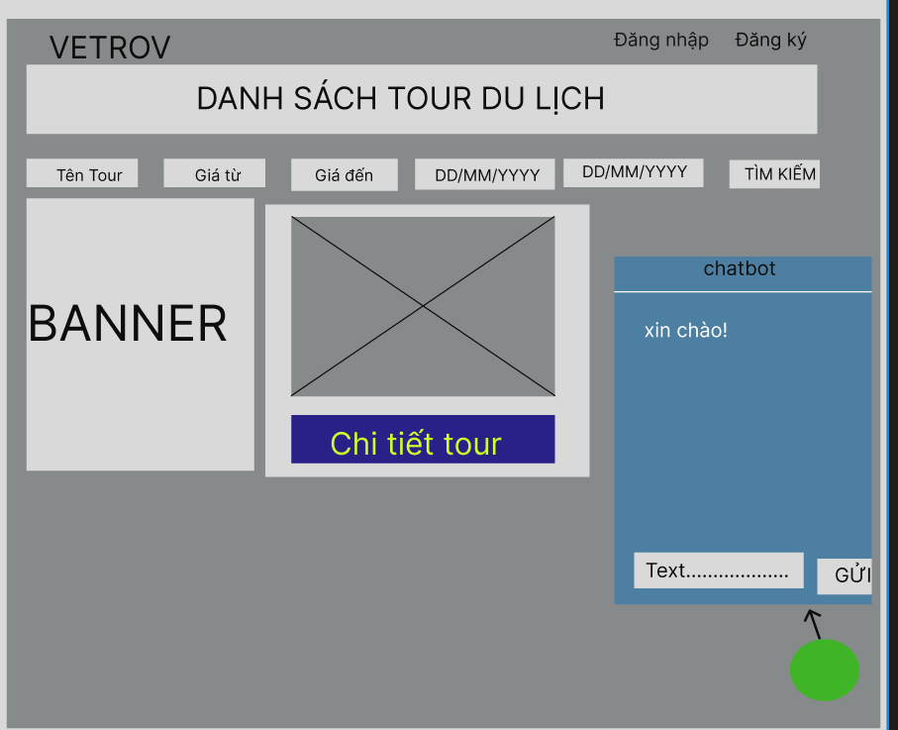

* Giao diện trang liên hệ

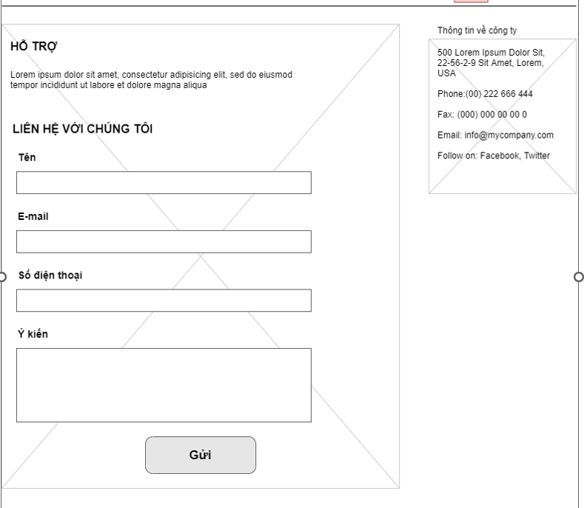

* Giao diện thêm

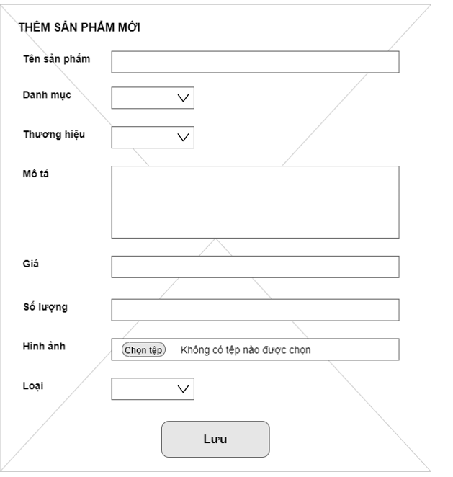

* Giao diện danh sách sản phẩm

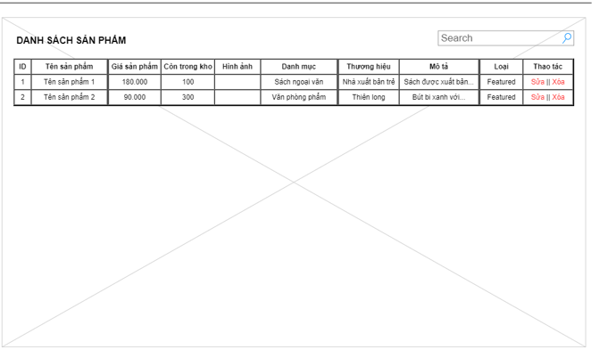

### **4.1.2. Hiện thực giao diện:**

- Trang chủ

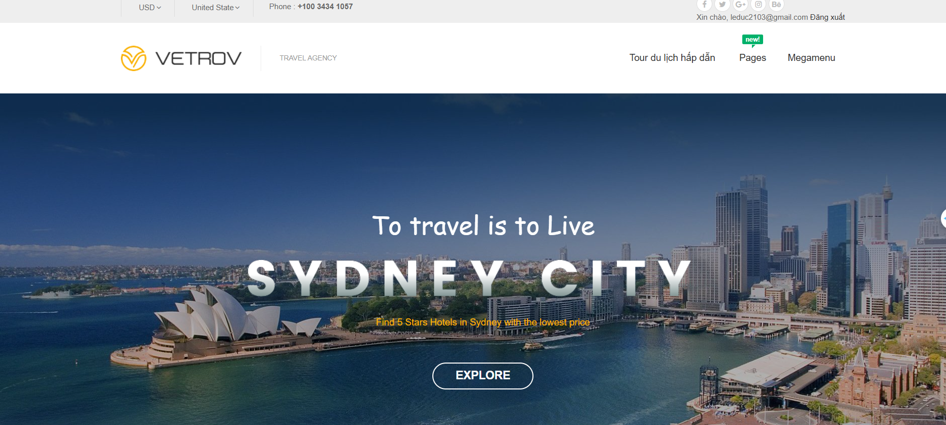

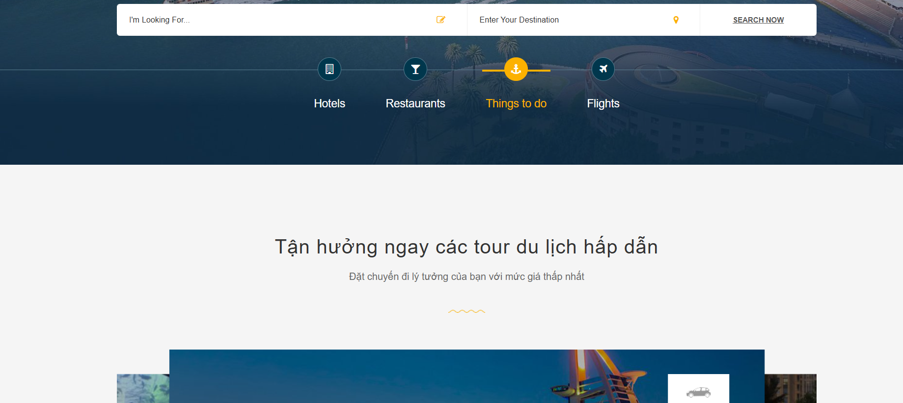

* Trang sản phẩm

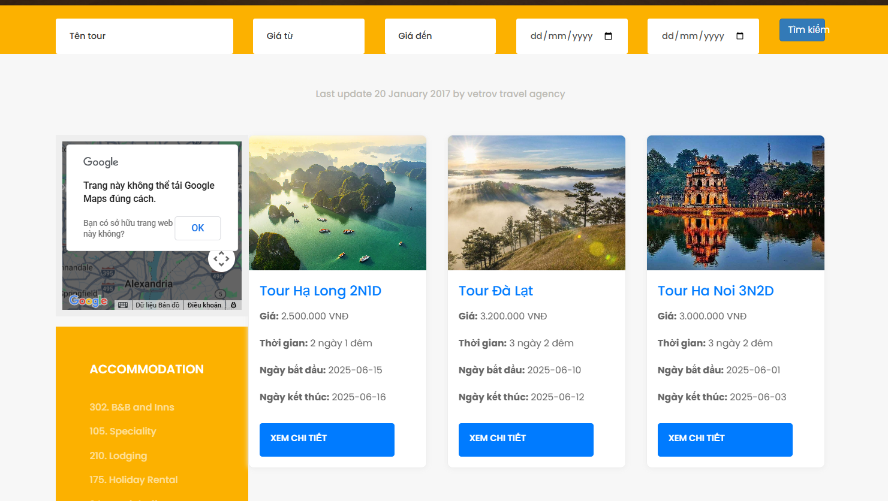

* Trang chi tiết sản phẩm

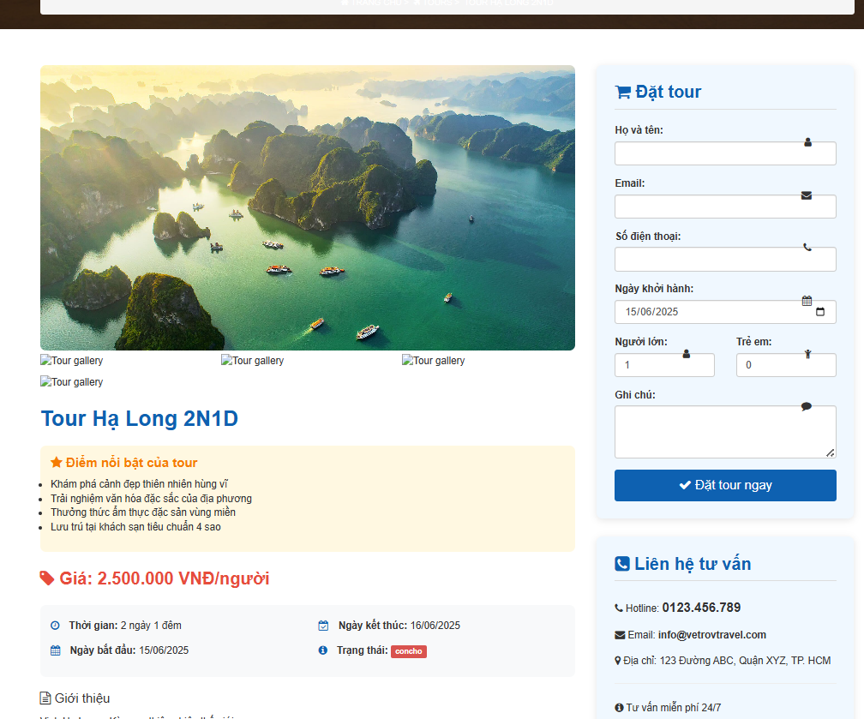

* Trang đặt tour và thanh toán

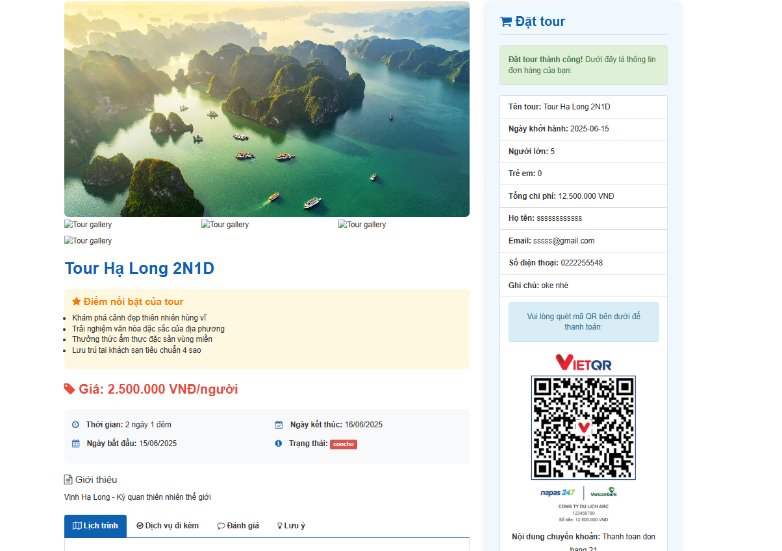

* Trang đơn hàng

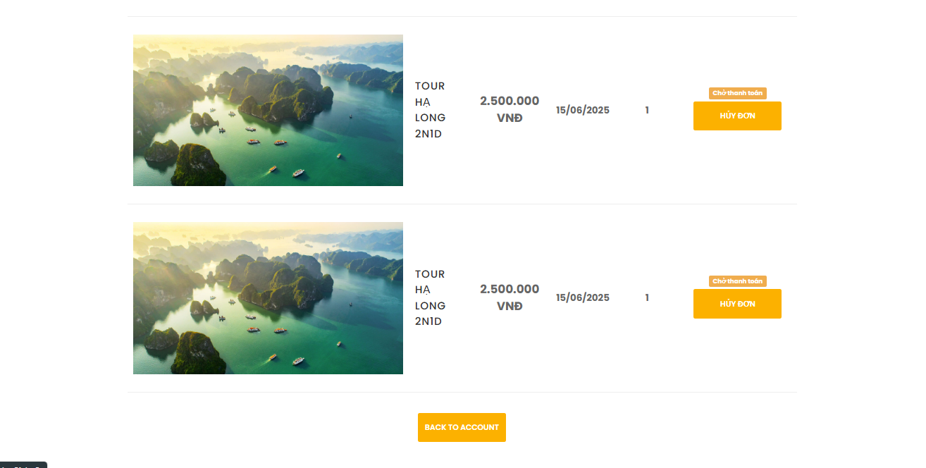

* Trang quản lý tài khoản

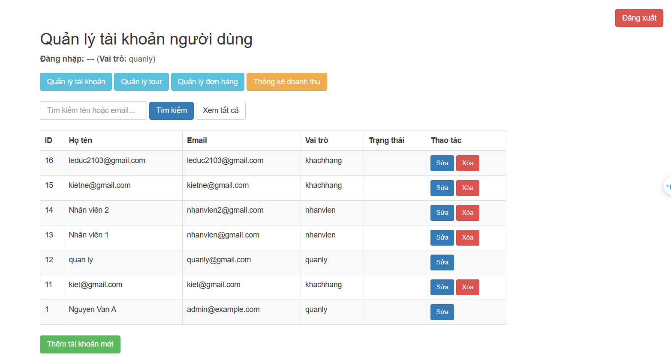

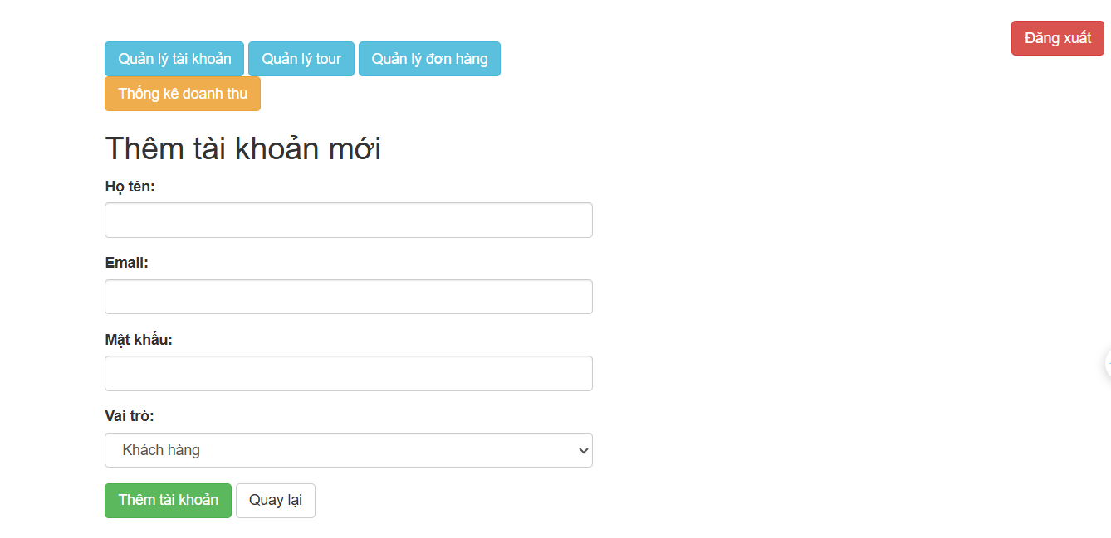

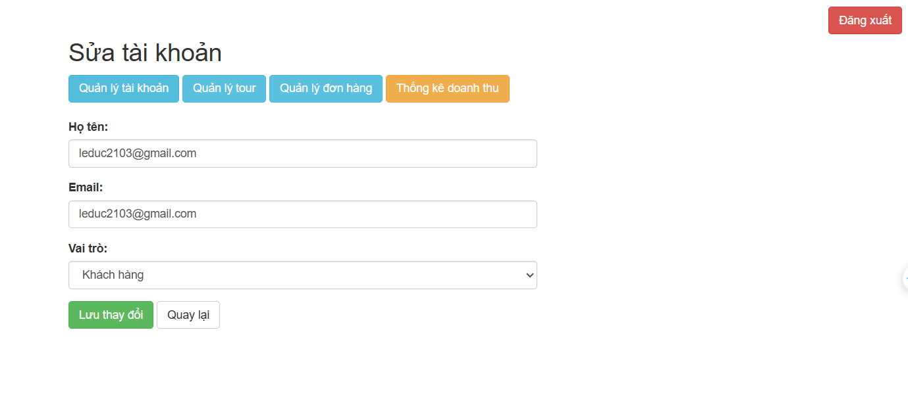

* Trang quản lý tour

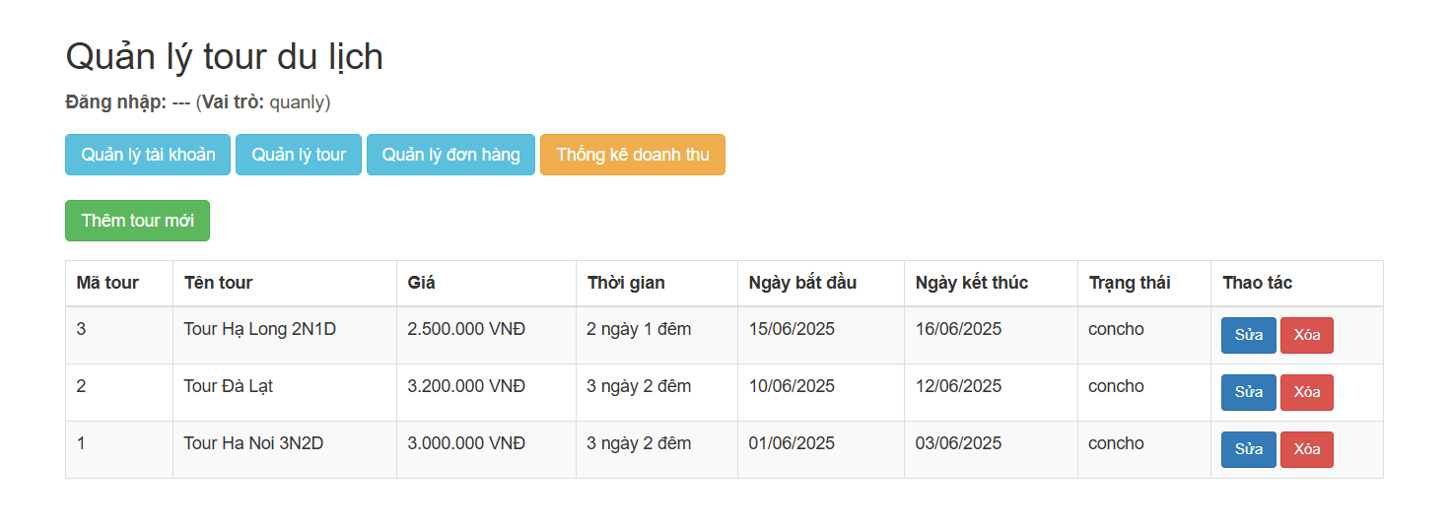

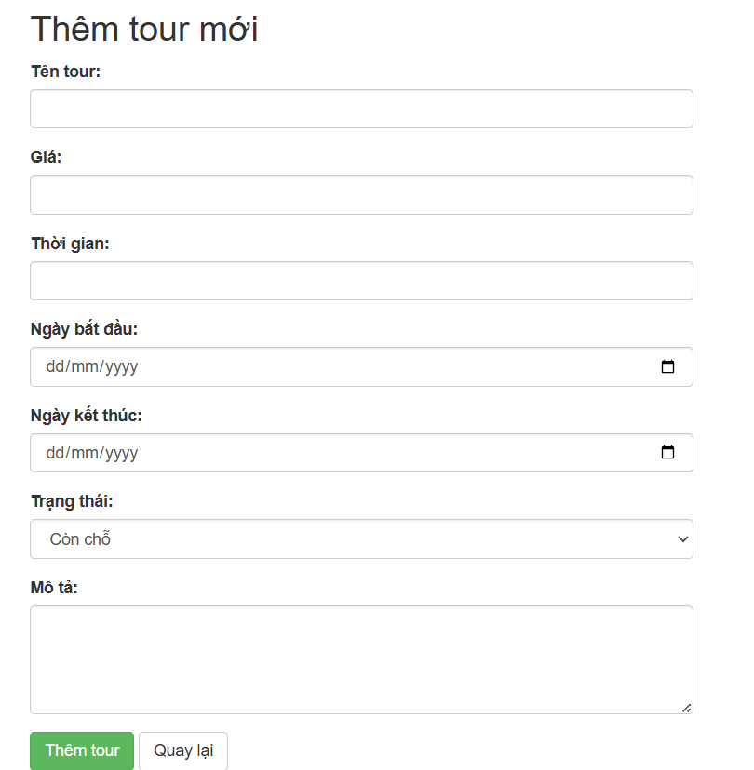

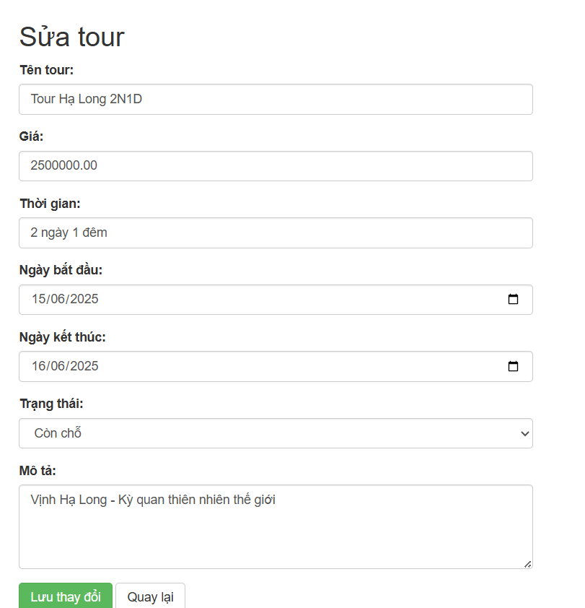

* Trang quản lý đơn hàng

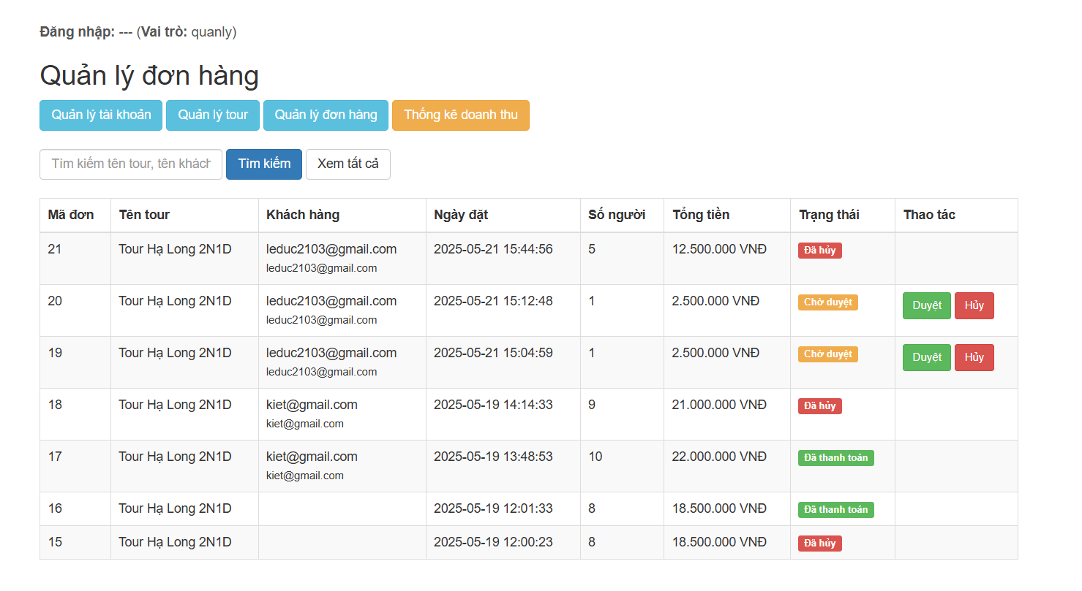

* Trang thống kê doanh thu

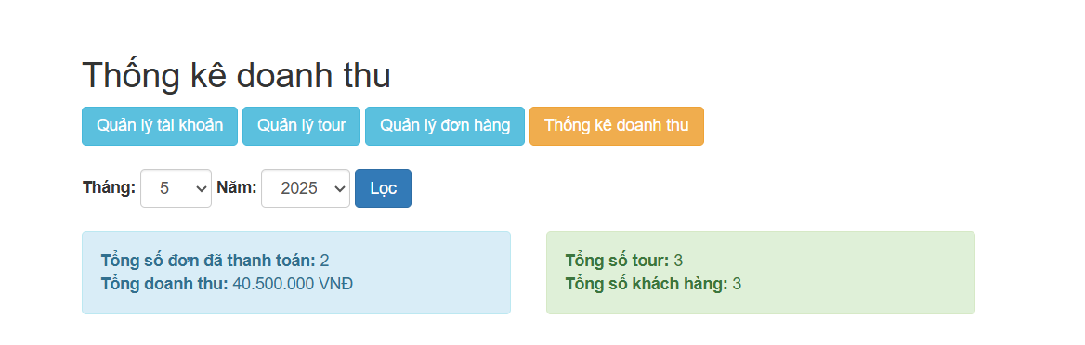

## **4.2. Thiết kế hệ thống:**

### **4.2.1. Các mối quan hệ:**

|  |  |  |
| --- | --- | --- |
| **Quan hệ** | **Loại quan hệ** | **Giải thích** |
| Đơn hàng – Người dùng | Compostition | Một đơn hàng của 1 Khách hàng. Và 1 khách hàng sẽ có nhiều đơn hàng |
| Đơn hàng – tour du lịch | Compostition | 1 Tour du lịch có thể có nhiều đơn hàng |
| Đánh giá-Người dùng | Compostition | Một khách hàng có thể có nhiều đánh giá. Và nhiều đánh giá từ 1 khách hàng |
| Đánh giá – tour du lịch | Compostition | Một tour du lịch sẽ có nhiều đánh giá. Nhiều đánh giá ở 1 tour du lịch |
| Hỗ trợ - người dùng | Compostition | Một khách hàng có nhiều hỗ trợ. 1 Hỗ trợ chỉ hỗ trợ 1 khách hàng |
| Nội dung thông tin – Người dùng | Aggregation | 1 Khách hàng có nhiều nội dung thông tin và nhiều nôi dung thuộc về 1 khách hàng |

### **4.2.2. Thiết kế cơ sở dữ liệu**

**- Bảng đánh giá**

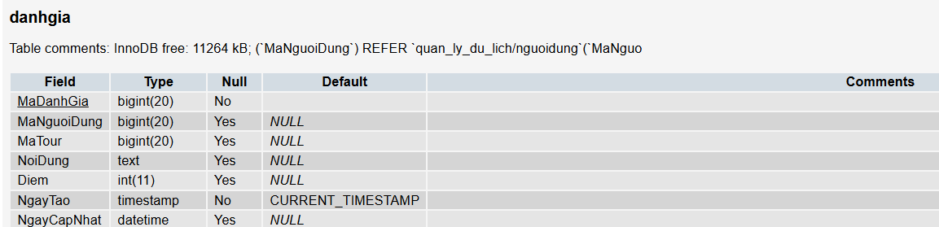

* **Bảng đơn hàng**

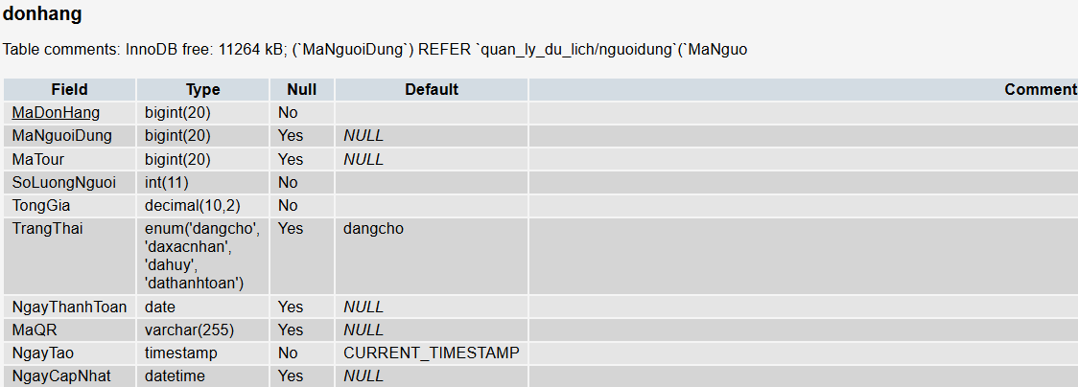

* **Bảng hỗ trợ**

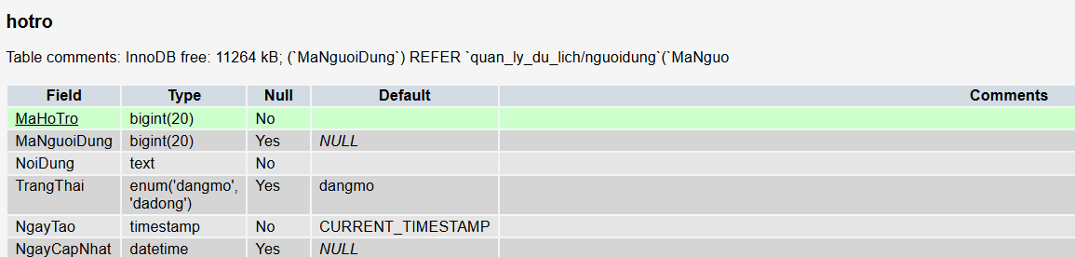

* **Bảng người dùng**

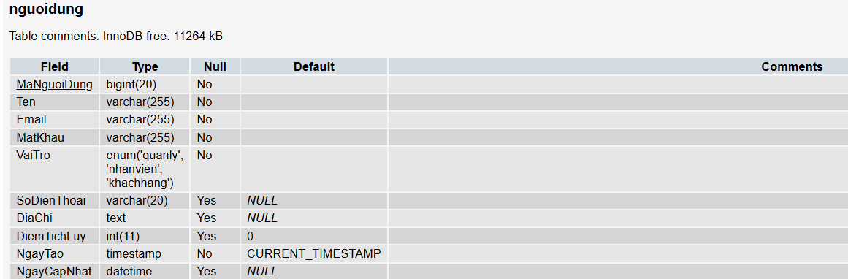

* **Bảng nội dung thông tin**

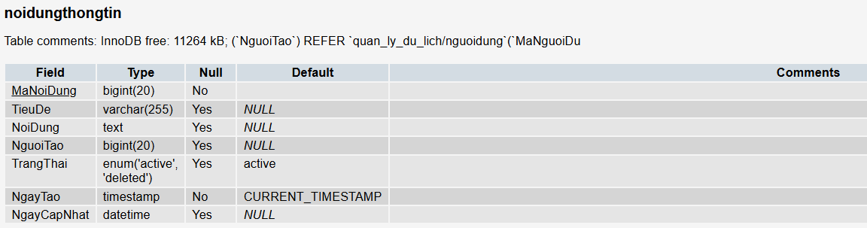

* **Bảng thống kê**

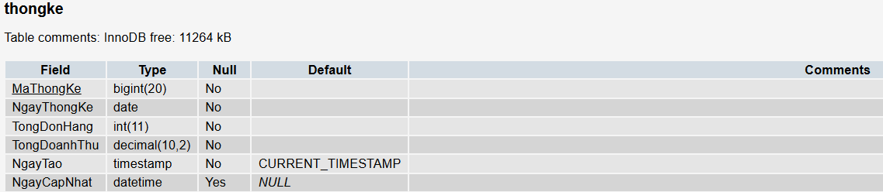

* **Bảng tour du lịch**

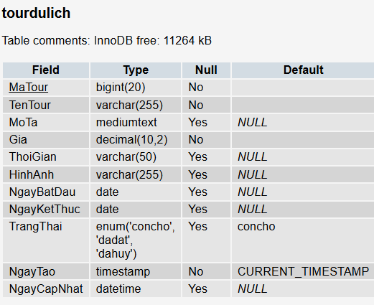

### **4.2.3. Lược đồ cơ sở dữ liệu:**

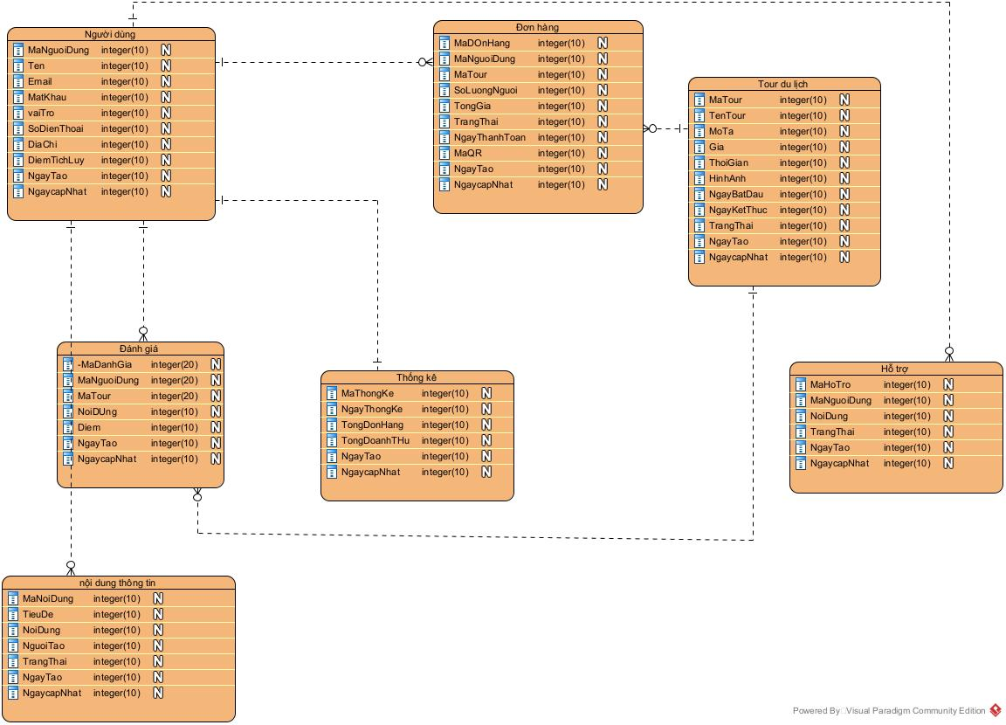

## **4.3. Hiện thực bài toán**

### **4.3.1 Công cụ sử dụng:**

* XAMPP: XAMPP là một bản phân phối Apache web server, MySQL database, PHP và Perl. Nó giúp bạn dễ dàng cài đặt môi trường phát triển web trên máy tính của mình.

Tải XAMPP tại: <https://www.apachefriends.org/index.html>

* Visual Studio Code (VS Code): VS Code là một trình soạn thảo mã nguồn mở, linh hoạt và mạnh mẽ, hỗ trợ nhiều ngôn ngữ lập trình, bao gồm PHP, HTML, CSS, và JavaScript.

Tải VS Code tại: <https://code.visualstudio.com/>

### **4.3.2 Cài đặt hệ thống**

**a. Cài đặt XAMPP**

* Sau khi tải XAMPP làm theo hướng dẫn để cài đặt trên hệ thống máy tính.
* Khởi động Apache và MySQL server trong XAMPP Control Panel.

**b. Thiết lập đề tài trên VS Code**

* Tạo một thư mục tên “Bếp ăn” cho mã nguồn.
* Mở thư mục với VS Code hoặc mở VS Code và select thư mục.

**c. Kết nối với MySQL**

* Sử dụng PHP để kết nối với MySQL database. Tạo một database có tên trùng với CSDL của đề tài trong MySQL.
* Cài đặt thư viện MySQL để tương tác với CSDL. Hoặc có thể được thực hiện bằng cách thêm extension “mysqli” vào file “php.ini”.
* Bắt đầu viết mã nguồn PHP, HTML, CSS và JavaScript cho hệ thống.
* Sử dụng VS Code để thuận tiện cho quá trình phát triền.

**d. Kiểm tra hệ thống**

* Mở trình duyệt và kiểm tra hệ thống bằng cách truy cập <http://localhost/BepAn/index.php>

# **CHƯƠNG V: ĐÁNH GIÁ HỆ THỐNG**

## **5.1. Những yêu cầu về tài nguyên cho kiểm thử ứng dụng**

**Phần cứng:**

- Máy tính cá nhân có kết nối mạng internet

- Tối thiểu: 800 mhz processor, 1GB ram, Windows XP, kết nối chuột và bàn phím

**Phần mềm:** Cần có trình duyệt web, khuyến khích dùng trình duyệt Chrome

## **5.2. Danh sách các tình huống (test case) để kiểm tra ứng dụng**

|  |  |  |  |
| --- | --- | --- | --- |
| **STT** | **Mã testcase** | **Tên testcase** | **Mô tả** |
| 5.3.1 |  |  | Kiểm tra các chức năng bên Actor Khách hàng |
| 5.3.1.1 | TC_LOGIN | Đăng nhập | Kiểm tra chức năng Đăng nhập vào hệ thống với các chức năng riêng. |
| 5.3.1.2 | TC_REGIS | Đăng ký | Kiểm tra chức năng Đăng ký tài khoản trên web đặt hàng. |
| 5.3.1.3 | TC_LOGOUT | Đăng xuất | Kiểm tra chức năng Thoát tài khoản khỏi web. |
| 5.3.1.4 | TC_SEARCH | Tìm kiếm sản phẩm/ dịch vụ | Kiểm tra chức năng Tìm kiếm sản phẩm trong trang chính. |
| 5.3.1.5 | TC_CART | Quản lý đơn hàng | Kiểm tra chức năng đơn hàng, quản lý các sản phẩm khách hàng đã đặt. |
| 5.3.1.6 | TC_ORD | Đặt tour | Kiểm tra chức năng Đặt tour của khách hàng. |
| 5.3.1.7 | TC_CMT | Đánh giá | Kiểm tra chức năng đánh giá tour của khách hàng. |
| 5.3.1.8 | TC_SO | Xem danh sách tour | Kiểm tra chức năng Xem danh sách các tour có sẵn |
| 5.3.1.9 | TC_KHCHAT | Trò chuyện trực tuyến | Kiểm tra chức năng nhắn tin trực tiếp với botchat tự động trả lời |
| 5.3.2 |  |  | Kiểm tra các chức năng bên Actor Quản lý (Admin) |
| 5.3.2.1 | TC_PROD | Quản lý tour | Kiểm tra chức năng thêm, xóa, sửa các tour |
| 5.3.2.2 | TC_ORDM | Quản lý đơn hàng | Kiểm tra chức năng quản lý đơn hàng (Xem, xóa, sửa) của quản trị viên |
| 5.3.2.3 | TC_CUS | Quản lý tài khoản khách hàng | Kiểm tra chức năng quản lý tài khoản khách hàng (Duy trì, xem, xóa, sửa) của quản trị viên |
| 5.3.2.4 | TC_TK | Thống kê doanh thu | Kiểm tra chức năng thống kê doanh thu cho quản lý |

## **5.3. Đặc tả các test case**

### **5.3.1. Testcase khách hàng:**

### **5.3.1.1. Test Case đăng nhập**

|  |  |  |  |  |  |
| --- | --- | --- | --- | --- | --- |
| **TC** | **Các bước** | **Dữ liệu vào** | **Kết quả mong đợi** | **Kết quả thực tế** | **P/F** |
| **TC_LOGIN_01** | Từ trang chủ hệ thống chọn chức năng ”đăng nhập”  Nhập đầy đủ thông tin: email, mật khẩu nhấn nút ”đăng nhập” | Email:  “quanly@gmail.com”  Mật khẩu :”123456” | Phải hiển thị thông báo ”Đăng nhập thành công” | Thông báo ”Đăng nhập thành công” | **P** |
| **TC_LOGIN_02** | Từ trang chủ hệ thống chọn chức năng ”đăng nhập”  Không nhập thông tin email vào ô điền email | Email : “ ” | Phải hiển thị thông báo ”Không được bỏ trống email ” | Thông báo ”Không được bỏ trống email ” | **P** |
| **TC_LOGIN_03** | Từ trang chủ hệ thống chọn chức năng ”đăng nhập”  Không nhập thông tin mật khẩu vào ô điền mật khẩu | Mật khẩu :” ” | Phải hiện thị thông báo “Không được bỏ trống password” | Thông báo “Không được bỏ trống password” | **P** |
| **TC_LOGIN_04** | Thoát |  | Thoát khỏi hệ thống |  | **P** |

### **5.3.1.2. Test Case Đăng ký**

|  |  |  |  |  |  |
| --- | --- | --- | --- | --- | --- |
| **TC** | **Các bước** | **Dữ liệu vào** | **Kết quả mong đợi** | **Kết quả thực tế** | **P/F** |
| **TC_REGIS_01** | Từ trang chủ hệ thống chọn chức năng ”đăng ký”  Nhập đầy đủ thông tin: email, tên tài khoản, họ tên, mật khẩu, xác nhận mật khẩu, số điện thoại, địa chỉ và nhấn nút ”đăng ký” | Email: “quanly@gmail.com”  Username :“leduc ”  Fullname : “Le Huynh DUc”  Mật khẩu :”123456”  Xác nhận mật khẩu:”123456”  Số điện thoại : “0365549764”  Địa chỉ : “Le Duc Tho – GV” | Phải hiển thị thông báo ”Đăng ký thành công” | Thông báo ”Đăng ký thành công” | **P** |
| **TC_REGIS_02** | Từ trang chủ hệ thống chọn chức năng ”đăng ký ”  Nhập thông tin email vào ô điền email | Email : “quanly@gmail.com” | Phải hiển thị thông báo ”Email phải theo định dạng xxx@xxx.xxx” | Thông báo ”Email phải theo định dạng xxx@xxx.xxx” | **P** |
| **TC_REGIS_03** | Từ trang chủ hệ thống chọn chức năng ”đăng ký ”  Không nhập thông tin email vào ô điền email | Email : “ ” | Phải hiển thị thông báo ”Không được bỏ trống email ” | Thông báo ”Không được bỏ trống email ” | **P** |
| **TC_REGIS_04** | Từ trang chủ hệ thống chọn chức năng ”đăng ký”  Nhập thông tin tài khoản vào ô điền tài khoản | Username : ”xyz@!#” | Phải hiện thị thông báo “Tên tài khoản không chứa kí tự đặc biệt” | Thông báo “Tên tài khoản không chứa kí tự đặc biệt” | **P** |
| **TC_REGIS_05** | Từ trang chủ hệ thống chọn chức năng ”đăng ký”  Nhập thông tin tài khoản vào ô điền tài khoản | Username : ”tuc99” | Phải hiện thị thông báo “Tên tài khoản bị trùng” | Thông báo “Tạo tài khoản thất bại” | **P** |
| **TC_REGIS_06** | Từ trang chủ hệ thống chọn chức năng ”đăng ký”  Không nhập thông tin tài khoản vào ô điền tài khoản | Username : ” ” | Phải hiện thị thông báo “Không được bỏ trống username” | Thông báo “Không được bỏ trống username” | **P** |
| **TC_REGIS_07** | Từ trang chủ hệ thống chọn chức năng ”đăng ký”  Nhập họ tên vào ô điền họ tên | Fullname : ” Le – Văn Túc” | Phải hiện thị thông báo “Tên không chứa kí tự đặc biệt” | Thông báo “Tên không chứa kí tự đặc biệt” | **P** |
| **TC_REGIS_08** | Từ trang chủ hệ thống chọn chức năng ”đăng ký”  Không nhập họ tên vào ô điền họ tên | Fullname : ” ” | Phải hiện thị thông báo “Không được bỏ trống fullname” | Thông báo “Không được bỏ trống fullname” | **P** |
| **TC_REGIS_09** | Từ trang chủ hệ thống chọn chức năng ”đăng ký”  Nhập thông tin mật khẩu vào ô điền mật khẩu | Mật khẩu :”12345” | Phải hiện thị thông báo “Mật khẩu phải có ít nhất 6 kí tự” | Thông báo “Password phải có ít nhất 6 kí tự” | **P** |
| **TC_REGIS_10** | Từ trang chủ hệ thống chọn chức năng ”đăng ký”  Không nhập thông tin mật khẩu vào ô điền mật khẩu | Mật khẩu :” ” | Phải hiện thị thông báo “Không được bỏ trống password” | Thông báo “Không được bỏ trống password” | **P** |
| **TC_REGIS_11** | Từ trang chủ hệ thống chọn chức năng ”đăng ký”  Nhập thông tin xác nhận mật khẩu vào ô điền xác nhận mật khẩu | Xác nhận mật khẩu : ”123456” | Phải hiển thị thông báo “Nhập lại password không chính xác” | Thông báo “Nhập lại password không chính xác” | **P** |
| **TC_REGIS_12** | Từ trang chủ hệ thống chọn chức năng ”đăng ký”  Không nhập thông tin xác nhận mật khẩu vào ô điền xác nhận mật khẩu | Xác nhận mật khẩu : ” ” | Phải hiện thị thông báo “Không được bỏ trống xác nhận password” | Thông báo “Không được bỏ trống xác nhận password” | **P** |
| **TC_REGIS_13** | Từ trang chủ hệ thống chọn chức năng ”đăng ký”  Nhập số điện thoại vào ô điền số điện thoại | Số điện thoại :”x00000000” | Phải hiện thị thông báo “Số điện thoại phải có 10 chữ số” | Thông báo “Số điện thoại phải có 10 chữ số” | **P** |
| **TC_REGIS_14** | Từ trang chủ hệ thống chọn chức năng ”đăng ký”  Không nhập số điện thoại vào ô điền số điện thoại | Số điện thoại :” ” | Phải hiện thị thông báo “Không được bỏ trống số điện thoại” | Thông báo “Không được bỏ trống số điện thoại” | **P** |
| **TC_REGIS_15** | Từ trang chủ hệ thống chọn chức năng ”đăng ký”  Không nhập địa chỉ vào ô điền địa chỉ | Địa chỉ :“ “ | Phải hiện thị thông báo “Không được bỏ trống địa chỉ” | Thông báo “Không được bỏ trống địa chỉ” | **P** |
| **TC_REGIS_01** | Thoát |  | Thoát khỏi hệ thống |  | **P** |

### ***5.3.1.3. Test Case Đăng xuất***

|  |  |  |  |  |  |
| --- | --- | --- | --- | --- | --- |
| **TC** | **Các bước** | **Dữ liệu vào** | **Kết quả mong đợi** | **Kết quả thực tế** | **P/F** |
| **TC_LOGOUT_01** | 1. Mở trang hnshop.me  2. Đăng nhập  3. Chọn Đăng xuất |  | Hệ thống trả về trang chủ | Hệ thống trả về trang chủ | **P** |

### ***5.3.1.4. Test Case Tìm kiếm***

|  |  |  |  |  |  |
| --- | --- | --- | --- | --- | --- |
| **TC** | **Các bước** | **Dữ liệu vào** | **Kết quả mong đợi** | **Kết quả thực tế** | **P/F** |
| **TC_SEARCH_01** | 1. Từ trang chủ hệ thống, nhấp vào ô tìm kiếm  2. Người dùng nhập đúng từ khóa sản phẩm | Từ khóa :tour hà nội | Hiển thị các sản phẩm có liên quan đến từ khóa | Hiển thị các sản phẩm có liên quan đến từ khóa | **P** |
| **TC_ SEARCH _02** | 1. Từ trang chủ hệ thống, nhấp vào ô tìm kiếm  2. Người dùng không nhập từ khóa sản phẩm | Từ khóa : “ “ | Phải hiển thị thông báo ”Không được bỏ trống” | Thông báo ”Không được bỏ trống” hiển thị thành công | **P** |
| **TC_ SEARCH _03** | 1. Từ trang chủ hệ thống, nhấp vào ô tìm kiếm  2. Người dùng nhập từ khóa sản phẩm không hợp lệ | Từ khóa : “ !@#“ | Phải hiển thị thông báo ”Từ khóa không hợp lệ” | Từ khóa !@# được tìm kiếm | **F** |
| **TC_ SEARCH _04** | Thoát |  | Thoát khỏi hệ thống |  | **P** |

### **5.3.1.5. TestCase quản lý đơn hàng**

|  |  |  |  |  |  |
| --- | --- | --- | --- | --- | --- |
| **TC** | **Các bước** | **Dữ liệu vào** | **Kết quả mong đợi** | **Kết quả thực tế** | **P/F** |
| **TC_CART_01** | 1. Mở trang web  2. Đăng nhập  3. Đi tới trang “đơn hàng” |  | 3. Hiển thị trang đơn hàng | Trang đơn hàng hiển thị thành công | **P** |
| **TC_CART_02** | 1. Mở trang web  2. Đăng nhập  3. Thêm một sản phẩm bất kỳ vào giỏ hàng  4. Đi tới trang “giỏ hàng” |  | 3. Hiển thị sản phẩm trong trang giỏ hàng | Sản phẩm trong trang giỏ hàng hiển thị thành công | **P** |
| **TC_CART_03** | 1. Mở trang web  2. Đăng nhập  3. Thêm một sản phẩm bất kỳ vào giỏ hàng  4. Đi tới trang “giỏ hàng”  5. Cập nhật số lượng một sản phẩm bất kỳ | Số lượng: 2 | 5. Số lượng sản phẩm được cập nhật và số tiền cập nhật theo | Số lượng sản phẩm cập nhật và số tiền cập nhật thành công | **P** |
| **TC_CART_04** | 1. Mở trang web  2. Đăng nhập  3. Thêm một sản phẩm bất kỳ vào giỏ hàng  4. Đi tới trang “giỏ hàng”  5. Xóa sản một phẩm bất kỳ  6. Hệ thống nhắc người dùng Hủy tour |  | 6. Hiển thị thông báo nhắc thao tác xóa | Hiển thị thông báo “Có phải bạn muốn xóa hủy tour này ra khỏi đơn hàng không?” | **P** |

### **5.3.1.6. Test Case đặt tour**

|  |  |  |  |  |
| --- | --- | --- | --- | --- |
| **TC** | **Các bước** | **Dữ liệu vào** | **Kết quả mong đợi** | **Kết quả thực tế** |
| **TC_ORD_01** | 1. Mở trang web  2. Đăng nhập  3. Chọn 1 tour bất kì và nhấn nút “Chi tiết”  4. Nhấn nút “Đặt tour”  5. Nhấn nút “Thanh toán” |  | 5. Hiển thị trang thanh toán | Hiển thị thành công trang thanh toán |
| **TC_ORD_02** | 1. Mở trang web  2. Đăng nhập  3. Chọn 1 tour bất kì và nhấn nút “Chi tiết”  4. Nhấn đặt tour  5. Nhấn nút “Thanh toán”  6. Chọn hình thức thanh toán và xác nhận |  | 6. Thông báo đặt tour thành công | Thông báo đặt hàng thành công được hiển thị |

### **5.3.1.7. Test case đánh giá**

|  |  |  |  |  |
| --- | --- | --- | --- | --- |
| **TC** | **Các bước** | **Dữ liệu vào** | **Kết quả mong đợi** | **Kết quả thực tế** |
| **TC_CMT_01** | 1. Mở trang web  2. Đăng nhập  3. Chọn 1 sản phẩm bất kì và nhấn nút “Chi tiết”  4. Nhấn nút “Mua”  5. Nhấn nút “Thanh toán” |  | 5. Hiển thị trang thanh toán | Hiển thị thành công trang thanh toán |
| **TC_CMT_02** | 1. Mở trang web  2. Đăng nhập  3. Chọn 1 sản phẩm bất kì và nhấn nút “Chi tiết”  4. Nhấn nút “Mua”  5. Nhấn nút “Thanh toán”  6. Chọn hình thức thanh toán và xác nhận |  | 6. Thông báo đặt hàng thành công | Thông báo đặt hàng thành công được hiển thị |

### **5.3.1.8. Test case xem danh sách Tour**

|  |  |  |  |  |
| --- | --- | --- | --- | --- |
| **TC** | **Các bước** | **Dữ liệu vào** | **Kết quả mong đợi** | **Kết quả thực tế** |
| **TC_SO_01** | 1. Mở trang web  2. Nhấn vào Tour du lịch |  | 3. Hiển thị các tour hiện đang có sẵn | Hiển thị các tour hiện đang có sẵn |
| **TC_SO_02** | 1. Mở trang web  2. Nhấn vào tour du lịch |  | 3. Không xuất hiện tour nào | Không xuất hiện tour nào |

### **5.3.1.9. Test case ChatBot**

|  |  |  |  |  |  |
| --- | --- | --- | --- | --- | --- |
| **TC** | **Các bước** | **Dữ liệu vào** | **Kết quả mong đợi** | **Kết quả thực tế** | **Pass/ Fail** |
| **TC_KHCHAT_01** | 1. Mở trang web tour  2. Đăng nhập  3. Nhấp vào “Chat” trên giao diện dưới góc phải  4. Nhập nội dung  5. Nhấn nút “Gửi” hoặc nhấn enter trên bàn phím | “Hi shop” | 5. Hiển thị tin nhắn được gửi đi | Hiển thị thành công tin nhắn được gửi đi | PASS |
| **TC_KHCHAT_02** | 1. Mở trang web tour  2. Đăng nhập  3. Nhấp vào “Chat” trên giao diện dưới góc phải  4. Nhập nội dung  5. Nhấn nút “Gửi” hoặc nhấn enter trên bàn phím | “Các tour hiện có” | Hiển thị tin nhắn được gửi đi | Tin nhắn không gửi đi thành công | FAIL |

### **5.3.2. Test case quản lý**

### **5.3.2.1. Test case quản lý tour**

|  |  |  |  |  |  |  |
| --- | --- | --- | --- | --- | --- | --- |
| **Test ID** | **Mô tả** | **Các bước** | **Dữ liệu test (Input)** | **Kết quả mong muốn** | **Kết quả thực tế** | **P/F** |
| **TC_PROD_01** | Kiểm tra chức năng Quản lý tour | 1. Chọn chức năng quản lý tour |  | Hiện lên hai chức năng con là Thêm tour và Danh sách tour | Danh sách các chức năng hiện lên thành công | P |
| 2. Chọn Danh sách tour |  | Danh sách tour được thể hiện dưới dạng bảng | Danh sách tour được thể hiện dưới dạng bảng | P |
| 3. Chọn: Thêm tour |  | Hiện lên form để thêm sản phẩm | Hiển thị form để thêm sản phẩm thành công | P |
| 4. Cập nhật thông tin sản phẩm. Từ Danh sách tour, chọn thêm chi tiết sản phẩm cho sản phẩm bất kỳ |  | Hiện lên form để cập nhật thông tin chi tiết tour | Form để cập nhật thông tin chi tiết sản phẩm hiển thị thành công | P |
| 5. Xóa tour. Từ chức năng Danh sách tour, chọn xóa tour bất kỳ |  | Hiển thị cửa sổ thông báo “Bạn có chắc muốn xóa tour này không?” | Cửa sổ thông báo hiển thị thành công | P |
| TC_PROD_02 | Kiểm tra chi tiết thông tin nhập vào form thêm sản phẩm | 3.1. Nhập thông tin đầy đủ chính xác | **Tên tour:** Tour hải phòng  **Giá:** 50000000  **Thời gian:** 22/05/2025  **Ngày bắt đầu:** 22/05/2025  **Ngày kết thúc:** 25/05/2025  **Trạng thái:** Còn  **Mô tả**: ……. | Hiển thị thông báo thêm tour thành công | Thông báo thêm tour mới thành công được hiển thị | P |
| 3.2. Nhập sai thông tin Giá do có chứa kí tự hoặc kí tự đặc biệt (!@#$%^&*) | **Tên tour:** Tour hải phòng  **Giá:** 5tr_  **Thời gian:** 22/05/2025  **Ngày bắt đầu:** 22/05/2025  **Ngày kết thúc:** 25/05/2025  **Trạng thái:** Còn  **Mô tả**: ……. | Thông báo lỗi | Thông báo lỗi hiển thị thành công | P |
| 3.3. Nhập sai thông tin thời gian không phù hơp ví dụ tour ngày 22 đến 25 mà chọn ngày 26 | **Tên tour:** Tour hải phòng  **Giá:** 5tr  **Thời gian:** 22/05/2025  **Ngày bắt đầu:** 26/05/2025  **Ngày kết thúc:** 25/05/2025  **Trạng thái:** Còn  **Mô tả**: ……. | Thông báo lỗi | Thông báo lỗi hiển thị thành công | P |
| 3.4. Nhập thiếu thông tin Tên sản phẩm. | Không nhập Tên sản phẩm, còn lại nhập đầy đủ | Thông báo lỗi | Thông báo lỗi hiển thị thành công | P |
| 3.5. Nhập thiếu thông tin Giả sản phẩm. | Không nhập Giả sản phẩm, còn lại nhập đầy đủ | Thông báo lỗi | Thông báo lỗi hiển thị thành công | P |
| 3.6. Nhập thiếu thông tin ngày đi tour | Không chọn đúng ngày đi tour, còn lại nhập đầy đủ | Thông báo lỗi | Thông báo lỗi hiển thị thành công | P |
| 3.7. Nhập thiếu thông tin Mô tả sản phẩm | Không nhập Mô tả sản phẩm, còn lại nhập đầy đủ | Thông báo lỗi | Thông báo lỗi hiển thị thành công | P |
| 3.8. Nhập thiếu hình ảnh | Không chọn hình ảnh, còn lại nhập đầy đủ | Thông báo lỗi | Thông báo lỗi hiển thị thành công | P |

### **5.3.2.2. TestCase quản lý đơn hàng**

|  |  |  |  |  |  |  |
| --- | --- | --- | --- | --- | --- | --- |
| **Test**  **ID** | **Mô tả** | **Các bước** | **Dữ liệu test** | **Kết quả mong muốn** | **Kết quả thực tế** | **P/F** |
| **TC_ORDM_01** | Quản lý đơn hàng | 1. quản lý xem được thông tin đơn hàng | Chọn chức năng “quản lý đơn hàng”  Và chức năng “xem” | Hiển thị form  Danh sách đơn hàng và form thông tin đơn hàng | Hiển thị đầy đủ | P |
| 2. Quản lý cập nhật được trạng thái đơn hàng | Chọn trạng thái và chọn chức năng “cập nhật trạng thái” | Hiển thị trạng thái của đơn hàng sau khi cập nhật | Hiển thị đầy đủ | P |
|
| **TC_ORDM_02** | Test xóa đơn hàng | 1. Mở trang web  2. Đăng nhập  3. Đi tới trang “Quản lý đơn hàng”  4. Xóa một tour bất kỳ | Chọn chức năng “xóa” | Hiển thị thông báo “bạn muốn xóa đơn?” | Hiển thị đầy đủ | P |
| **TC_ORDM_03** | Test Thêm đơn hàng | 1. Mở trang web  2. Đăng nhập  3. Đi tới trang “Quản lý đơn hàng”  4. Chọn thêm một tour bất kỳ | **Tên tour:** Tour hải phòng  **Giá:** 5tr_  **Thời gian:** 22/05/2025  **Ngày bắt đầu:** 22/05/2025  **Ngày kết thúc:** 25/05/2025  **Trạng thái:** Còn  **Mô tả**: ……. | Hiển thị thêm sản phẩm thành công và hiện lên danh sách tour | Hiển thị đầy đủ | P |

### **5.3.2.3. Test case Quản lý tài khoản**

|  |  |  |  |  |  |  |
| --- | --- | --- | --- | --- | --- | --- |
|  | **Chức năng** | **Điều kiện trước** | **Mô tả** | **Dữ liệu Test** | **Kết quả mong muốn** | **Kết quả thực tế** |
| **TC_CUS_01** | Quản lý Tài khoản: *Thêm nhân viên.* | Quản lý phải đăng nhập thành công vào hệ thống. | Quản lý chọn “quản lý Tài khoản” trên menu để hiện thị ra danh sách nhân viên và sau đó click chọn “Thêm tài khoản” mới. | Họ tên: Lê TÚc  Email: [leduc2103@gmail.com](mailto:leduc2103@gmail.com)  Mật khẩu: 1233456  Vai trò: khách hàng/ quản lý/ nhân viên | Click “Thêm” hệ thống xác nhận “Thêm thành công”. | Thêm mới tài khoản thành công. |
| Quản lý chọn “Thêm nhân viên” nhưng điền tên nhân viên không viết hoa chữ cái đầu. | Họ tên: lê tuc  Email: [leduc2103@gmail.com](mailto:leduc2103@gmail.com)  Mật khẩu: 1233456  Vai trò: khách hàng/ quản lý/ nhân viên | Hệ thống hiển thị ô thông báo tên nhân viên phải viết hoa chữ cái đầu. | Thêm không thành công. |
|  |  | Quản lý chọn “Thêm nhân viên” nhưng bỏ trống một ô thông tin không điền (ví dụ bỏ trống ô “email”). | Họ tên: Lê TÚc  Email: “ ”  Mật khẩu: 1233456  Vai trò: khách hàng/ quản lý/ nhân viên | Hệ thống thông báo phía dưới ô “Vui lòng điền vào trường này”. | Thêm không thành công. |
|  |  | Quản lý chọn “Thêm nhân viên” nhưng không điền Họ tên | Họ tên: “ ”  Email: [leduc2103@gmail.com](mailto:leduc2103@gmail.com)  Mật khẩu: 1233456  Vai trò: khách hàng/ quản lý/ nhân viên | Hệ thống hiển thị ô thông báo “Vui lòng nhập đầy đủ thông tin”. | Thêm không thành công. |
|  |  |  |  |  |  |
| **TC_CUS_02** | Quản lý nhân viên: *Xóa tài khoản* | Quản lý phải đăng nhập thành công vào hệ thống. | Quản lý chọn “Tài khoản” trên menu để hiện thị ra danh sách nhân viên và sau đó click chọn “Xóa” một tài khoản trên danh sách. |  | Xóa thành công. | Xóa thành công. |
| **TC_CUS_03** | Quản lý nhân viên: *Sửa tài khoản.* | Quản lý phải đăng nhập thành công vào hệ thống. | Quản lý chọn “Tài khoản” trên menu để hiện thị ra danh sách tài khoản và sau đó click chọn “Sửa” một tài khoản trên danh sách. | Họ tên: Lê TÚc  Email: [leduc2@gmail.com](mailto:leduc2@gmail.com)  Mật khẩu: 1233456  Vai trò: khách hàng/ quản lý/ nhân viên | Hệ thống thông báo sửa thành công. | Sửa thành công. |
|  |  |  |  |
|  |  |  | . |

### **5.3.2.4. Test Case thống kê doanh thu**

|  |  |  |  |  |  |
| --- | --- | --- | --- | --- | --- |
| **TC** | **Các bước** | **Dữ liệu vào** | **Kết quả mong đợi** | **Kết quả thực tế** | **Pass/ Fail** |
| **TC_TK_01** | 1. Truy cập trang web  2. Đăng nhập vào trang admin  3. Chọn chức năng “Thống kê doanh thu”  4. Thực hiện chọn ngày muốn thống kê | Nhập tháng: 05  Chọn năm: 2025  Nhập “Lọc” | Hiển thị doanh thu tháng năm đã chọn | Hiển thị doanh thu tháng năm đã chọn | PASS |
| **TC_TK_02** | 1. Truy cập trang web  2. Đăng nhập vào trang admin  3. Chọn chức năng “Thống kê doanh thu”  4. Thực hiện chọn ngày muốn thống kê  5. Chọn năm cũ | Nhập tháng: 05  Chọn năm: 2022  Nhập “Lọc” | Không hiển thị doanh thu do chưa có thông tin | Không hiển thị doanh thu do chưa có thông tin | PASS |

# **CHƯƠNG VI: TỔNG KẾT**

## **6.1. Kết quả đạt được**

- Biết lên kế hoạch thực hiện, quản lý công việc và phát huy thế mạnh của mỗi thành viên.

- Xây dựng được một hệ thống web đồ sộ từ việc lên ý tưởng, phân tích yêu cầu, thiết kế hệ thống, cho tới việc triển khai cài đặt hệ thống.

- Ôn lại và học hỏi thêm kiến thức PHP thuần, CSS, JavaScript, mô hình MVC…

- Hiểu và ứng dụng Facebook SDKs, Ajax, QR code, thanh toán bằng VNPay vào việc xây dựng hệ thống.

## **6.2. Những chức năng xây dựng thành công**

**Ở giao diện chính:**

* Đăng nhập
* Đăng xuất
* Đăng ký
* Đơn hàng
* Đặt hàng
* Thanh toán
* Xem chi tiết sản phẩm
* Xem lịch sử và trạng thái đơn hàng
* Xác nhận đơn hàng
* Chỉnh sửa thông tin cá nhân
* Chat bot

**Ở giao diện quản trị:**

**-** Quản lý đơn hàng

- Quản lý tài khoản

- Quản lý tour

- Thống kê doanh thu

## **6.3. Những khó khăn trong quá trình phát triển**

Việc gặp phải khó khăn trong quá trình làm báo cáo là điều không thể tránh khỏi. Sau đây là một số khó khăn chủ yếu mà nhóm gặp phải trong quá trình thực hiện báo cáo:

* Đây là lần đầu nhóm làm việc với số lượng công việc lớn mà đội ngũ chỉ có 2 thành viên nên còn gặp nhiều khó khăn trong quản lý công việc.
* Thời gian sắp xếp họp team còn gặp nhiều khó khăn.
* Ngoài ra còn gặp nhiều khó khăn trong việc 2 người code chung một dự án (Quên commit github, push lên github không nhận, không xem git conflicts khi merge…)

## **6.4. Hướng phát triển đề tài**

Trong giới hạn thời gian và nhân lực, nhóm đã làm tốt nhất có thể, tuy nhiên vẫn còn một số hạn chế. Sau đây là một số định hướng mà nhóm sẽ phát triển sản phẩm trong thời gian tới (cụ thể là đồ án tốt nghiệp):

* Bảo mật thông tin người dùng bằng thư viện sodium
* Làm sạch Url trong PHP bằng cách dùng .htaccess
* Chỉnh sửa lại giao diện website, cá nhân nhóm em thấy chưa được đẹp lắm.
* Tối ưu website trên đa trình duyệt.
* Phát triểm thêm các chức năng khác như sử dụng mã giảm giá, tìm kiếm theo bộ lọc, thêm nhiều hình thức thanh toán và đăng nhập, thống kê, báo cáo doanh thu…

# **TÀI LIỆU THAM KHẢO**

**[1].** Trường Đại học Công nghiệp TPHCM, *Tài liệu thực hành môn Công nghệ mới,* Võ Ngọc Tấn Phước, Nguyễn Phúc Hưng

**[2].** Alan Dennis, *System analysis and Design 5th Edition*, John Wiley & Sons, Inc, 2012.

**[3].** Trường Đại học Công nghiệp TPHCM, *Bài tập thực hành Phát triển ứng dụng*

**[4].** Youtube: Learning Programming Tutorial, *Hướng dẫn tester viết những test case đầu tiên*